ОКОНЧАТЕЛЕН ДОКЛАД

от

  - разследване на железопътно произшествие – дерайлиране на локомотив № 46041 от директен товарен влак № 30602 при влизане в гара Столник на 15.01.2021 г.

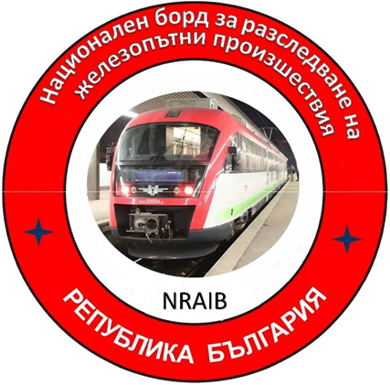

2021

ЦЕЛ НА РАЗСЛЕДВАНЕТО И СТЕПЕН НА ОТГОВОРНОСТ
Разследването на тежки произшествия, произшествия и инциденти се осъществява от независим разследващ орган ,,Национален борд за разследване на произшествия във въздушния, водния и железопътния транспорт“ (НБРПВВЖТ) към Министерски съвет (МС) на Република България и има за цел да установи обстоятелствата и причините, довели до тяхното реализиране, с оглед подобряване на безопасността и предотвратяването на други, без да търси вина и отговорности.
Разследването се извършва в съответствие с изискванията на ДИРЕКТИВА (ЕС) 2016/798 НА ЕВРОПЕЙСКИЯ ПАРЛАМЕНТ И НА СЪВЕТА от 11 май 2016 година относно безопасността на железопътния транспорт и структурата на доклада следва изискванията на РЕГЛАМЕНТ (ЕС) 2020/572 НА КОМИСИЯТА от 24 април 2020 година относно структурата за докладване, която трябва да бъде следвана при докладите за разследване на железопътни произшествия и инциденти, и на основание Закона за железопътния транспорт (ЗЖТ), Наредба № 59 от 5.12.2006 г. за управление на безопасността в железопътния транспорт, Наредба № Н-32 от 19.09.2007 г. за съгласуването на действията и обмяната на информация при разследване на железопътни произшествия и инциденти и Споразумение от 17.04.2018 г. за взаимодействие при разследване на произшествия и инциденти във въздушния, водния и железопътния транспорт между Прокуратурата на Република България, Министерството на вътрешните работи и Министерството на транспорта, информационните технологии и съобщенията.

СЪДЪРЖАНИЕ

№ | Наименование на раздела | Стр.
1. | Резюме | 5
2. | Разследване | 6
3. | Описание на събитието | 10
4. | Анализ на събитието | 14
5. | Заключения | 35
6. | Препоръки за безопасност | 42

АБРЕВИАТУРИ, ИЗПОЛЗВАНИ В ДОКЛАДА

БДЖ ТП ЕООД – ,,БДЖ-Товарни превози“ ЕООД
ДП НКЖИ – Държавно предприятие „Национална компания железопътна инфраструктура“ (управител на железопътната инфраструктура)
МРЦ МН-70 – Маршрутно-релейна централизация тип МН-70
НБРПВВЖТ – Национален борд за разследване на произшествия във въздушния, водния и железопътния транспорт (независим национален орган за разследване)
БДЖ ПП ЕООД – ,,БДЖ-Пътнически превози“ ЕООД
ПДВМР – Правила за движение на влаковете и маневрената работа в железопътния транспорт
ОГ – Оперативна група
АЛС – Автоматична локомотивна сигнализация
ИАЖА – Изпълнителна агенция „Железопътна администрация“
ЛОП – Лице отговорно за поддръжката
ПЛС – Предписание на локомотивно стопанство
ДТВ – Директен товарен влак

  - Резюме
1.1. Кратко описание на събитието.
На 15.01.2021 г. в 08:46 часа ДТВ № 30602, теглен с електрически локомотив № 46041 с машинист и помощник локомотивен машинист, преминава без спиране през гара Саранци за гара Столник. Влакът се обслужва от железопътното предприятие за товарни превози ,,БДЖ-Товарни превози“ ЕООД. В 08:45 часа дежурният ръководител движение в гара Столник, нарежда маршрут на влака за преминаване на трети отклонителен коловоз без спиране за гара Илиянци. Влакът преминава през стрелки № 1, № 3 и № 7 и на стрелка № 11 в езиковата част в 09:00 часа локомотивът дерайлира с първата колоос от първата талига, в дясно по посока на движението. В 09:45 часа е изпратен локомотив № 46045 от гара Саранци, който е изтеглил състава на ДТВ № 30602 обратно в гарата. Локомотив № 46041 е вдигнат на железния път в 11:55 часа на собствен ход с помощта на възстановителна служба към ДП НКЖИ. В 13:38 часа ДТВ № 30602, теглен с локомотив № 43551 заминава от гара Саранци за гара Илиянци. След направения оглед на дерайлиралия локомотив, в 15:37 часа той е заминал на собствен ход за Локомотивно депо Бургас, където домува. Със заповед на техническия ръководител по железния път от 15:50 до 00:55 часа на 16.01.2021 г., е преустановено движението през стрелка № 11 и по трети коловоз. След извършване на възстановителните дейности по железния път движението на влаковете е възстановено по трети коловоз и стрелка № 11 на гара Столник.
Вследствие на дерайлирането са нанесени леки повреди по локомотив № 46041 и железния път в зоната на дерайлирането.
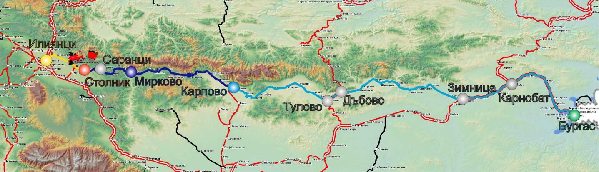
1.2. Място и време на настъпване на събитието.
Фиг. 1.1. Маршрут на движение на ДТВ № 30602
- Начална гара за движението на влака;
- По-важни гари по трасето на влака;
- Гара, от която влакът се управлява от настоящата локомотивна бригада;
- Последна гара, в която влакът е спирал;
- Крайна гара за движението на влака;
- Място на произшествието;
- Път, който влакът е изминал преди постъпването на настоящата бригада;
- Път, който влакът е изминал, управляван от настоящата бригада;
- Път, който влакът не е успял да измине.
Произшествието е настъпило при навлизане на ДТВ № 30602 към трети приемно-отправен коловоз в гара Столник на стрелка № 11 в езиковата част, където е последвало дерайлиране на първа колоос на локомотив № 46041 вдясно на стрелката в 09:00 часа (фиг. 1.1, фиг. 1.2).
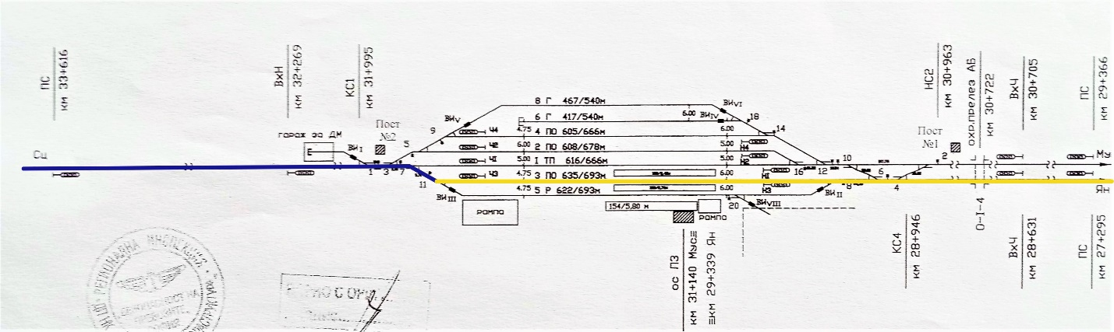
  - Фактори, определящи събитието.
Фиг. 1.2. Схема на гара Столник с маршрута на движение на ДТВ № 30602.
- Път, изминат от влака;
- Част от маршрута, който влакът не е изминал;
- Място на дерайлиране (стрелка № 11).
1
1
Обуславящ фактор за настъпване на произшествието е техническо състояние на стрелка № 11 – наличие на нащърбяване на десен отклонителен език в продължение на 400 мм и най-голяма дълбочина 9 мм в зоната на върха на езика и констатирано скрито пропадане в зоната на върха на езика на стрелката. На разстояние 330 мм от върха му до 730 мм с дължина 400 мм при допустими 300 мм има нащърбяване с различна дълбочина, като в средната му част достига до 9 мм при допустими 8 мм.
Констатираните параметри на нащърбяването са със стойности надвишаващи допустимите цитирани в чл. 49, т. 6 от Наредба № 58 и на т.7.4 от Инструкцията за текущо поддържане на железния път и железопътните стрелки.
  - Непосредствени причини и последствия от събитието.
Непосредствена причина за реализиране на произшествието (дерайлиране на първата колоос на локомотив № 46041 в езиковата част на стрелка № 11 водеща за трети приемно-отправен коловоз в гара Столник) е неизправност на десен отклонителен език на стрелка № 11. Нащърбяването в тази зона на езика е следствие от откъртване на метал от повърхността на езика в горната му тънка част на разстояние от 330 мм до 730 мм от върха на езика. Тази зона на езика не е подложена на вертикално динамично натоварване, а определяща е страничната напречна хоризонтална сила. Ребордът на колелото взаимодейства с работната част на езика в точка преди контактната точка между колелото и дясната раменна релса. Вследствие на недопустимото нащърбяване, колелото се покачва върху дясната раменна релса и дерайлира (фиг. 1.3).
  - Препоръки за безопасност и адресати, към които са насочени.
- С препоръка 1 се предлага ДП НКЖИ да засили контрола на комисиите по извършване на месечните и шестмесечни ревизии на железопътните стрелки в гарите.
- С препоръка 2 се предлага ДП НКЖИ да приведе стрелка № 11 в гара Столник в съответствие с Техническите изисквания за железопътната инфраструктура (ТСЖИ на НКЖИ) и Инструкцията за устройство и поддържане на железния път и стрелките, като не се допуска нарушаване на чл. 49, ал. 6, т. 2 от Наредба № 58/ 2.08.2006 г.
- С препоръка 3 се предлага БДЖ ТП ЕООД периодично да извършва регулиране (балансиране) на ресорната система на локомотивите, с оглед изравняване вертикалното натоварване в колелата
- Разследване
1. Решение за започване на разследването.
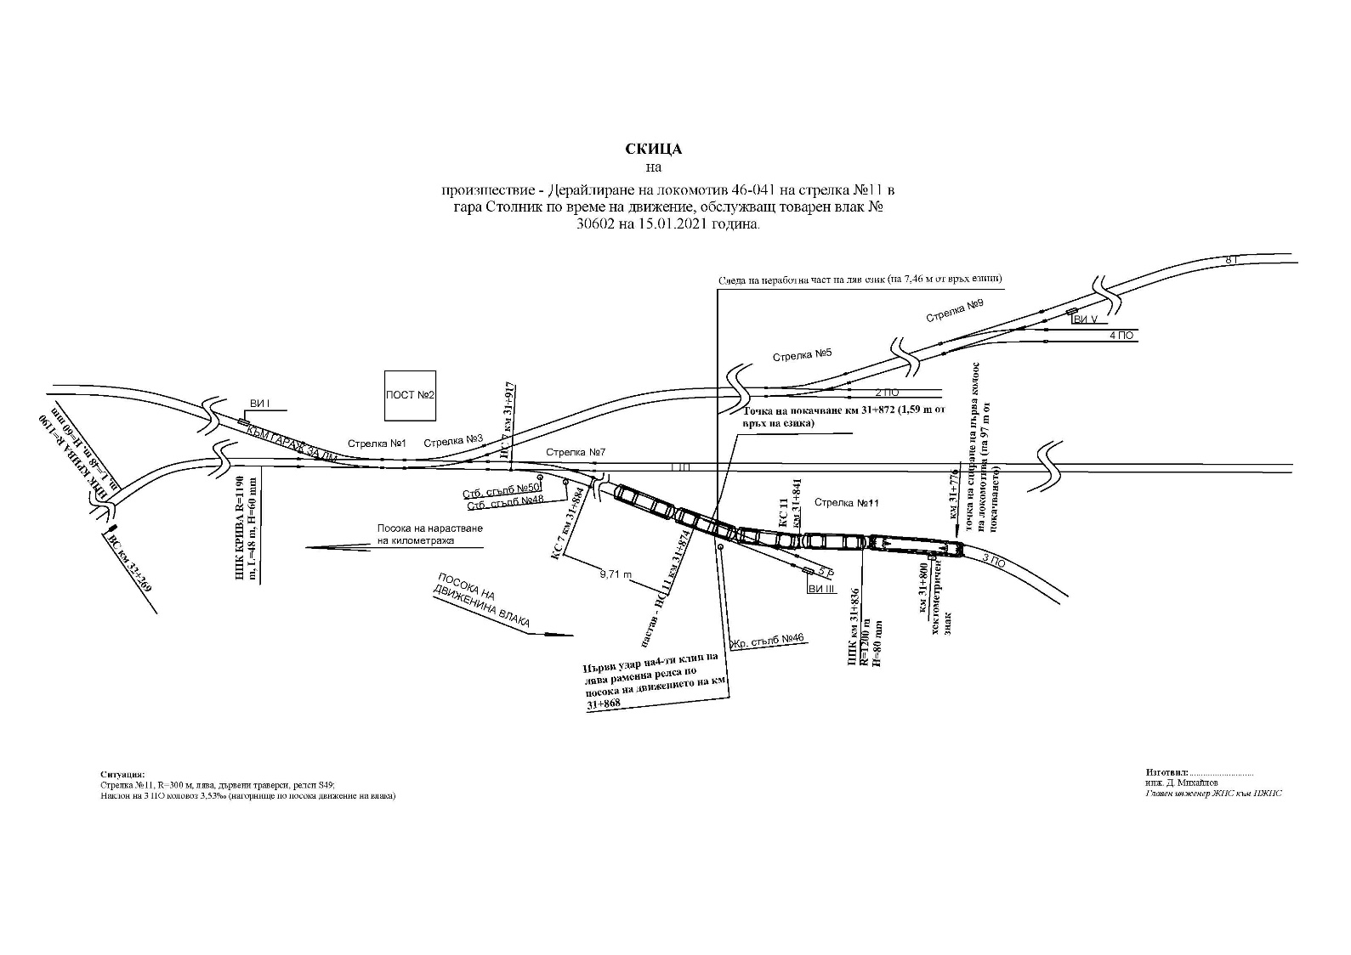
Решение за започване разследване на произшествието е взето предвид сериозността и неговото въздействие върху безопасността. Разследването цели предотвратяването на такъв вид произшествия, които при малко по-различни обстоятелства биха могли да доведат до тежки произшествия.
Фиг. 1.3. Схема на дерайлиране на ДТВ № 30602 в гара Столник.
- Мотиви за решението за започване на разследването.
Решението за започване на разследване е на основание чл. 20, параграф 2, (а) от Директива (ЕС) 2016/798, чл. 115к, ал. 1, т. 3 от ЗЖТ, чл. 76, ал. 1, т. 3 от Наредба № 59 от 5.12.2006 г. и заповед на НБРПВВЖТ, е назначена Комисия за разследване на железопътното произшествие.
- Обхват и ограничения на разследването.
В обхвата на разследването ще се разгледат и анализират нарушенията на нормативните актове изпълнявани от субектите (ДП НКЖИ и БДЖ ТП ЕООД) при ремонт и поддържане на железния път и при извършване на ремонти на локомотиви серия 46000.
Предвид на реализираните минимални щети разследването ще бъде ограничено върху обстоятелствата, довели до техническите причини за дерайлирането на локомотив № 46041 в гара Столник.
- Компетентности на лицата, участващи в разследването.
В състава на комисията са включени външни независими експерти – хабилитирани лица от научни среди и експерти със свободна професия с квалификация и професионална насоченост в области на дейност – железен път и съоръжения и подвижен железопътен състав.
- Комуникация и консултации с лицата и субектите, участващи в събитието.
По време на разследването са извършени консултации с оперативната група, която включва представители от двата субекта. Оперативната група бе събрала всички книги и образци, както и свалени записи от записващото устройство на локомотив № 46041. Същите бяха предадени на председателя на комисията за разследване. Проведени бяха интервюта на лицата, пряко участвали в произшествието. От субектите се изиска и достави информация относно поддръжката на железния път и стрелките в гара Столник, както и информация относно ремонта и поддръжката на локомотива. Проведени бяха интервюта с органите по безопасността на субектите.
- Степен на съдействие от страна на участващите субекти.
По време на разследването участващите субекти (БДЖ ТП ЕООД и ДП НКЖИ) и лицата, замесени в произшествието, оказаха пълно съдействие на Комисията за разследване.
- Методи и техники на разследване и анализ.
След получената информация за възникване на произшествието и вземане на решение за разследване, Комисията за разследване проведе първите разговори с персонала, участвал в произшествието от двата железопътни субекта. Извърши първични огледи на дерайлиралия локомотив № 46041 и на стрелка № 11 и 3-ти коловоз в зоната на дерайлирането в гара Столник. Изиска сваляне на записите от регистриращото устройство на локомотива. Запозна се с воденето на оперативната гарова документация и с плана за приемане на ДТВ № 30602 в гара Столник. Изиска документите за ремонт и поддръжка на стрелка № 11 и железния път в гара Столник в периода на една година от датата на събитието. Изиска документацията за ремонта и поддръжката на ел. локомотив № 46041. След вдигане на локомотива на релсите на 3-ти коловоз в гара Столник, по разпореждане на Комисията за разследване на собствен ход локомотив № 46041 замина за Локомотивно депо Бургас по местодомуване. В присъствието на представители на ДП НКЖИ и БДЖ ТП ЕООД в Локомотивно депо Бургас беше изготвен констативен протокол за техническото състояние на локомотив № 46041, който включва:
- Цялостен оглед на ходовата част на локомотива;
- Изготвени размерни карти за контролираните размери на колоосите на локомотива;
- Извършено измерване статичното натоварване на колелата и регулиране ресорната система на локомотива;
- Извършено измерване на контролните разстояния от окачването и воденето на талигите на локомотива;
- Демонтиране на междуталиговия съединител (дайксел) на локомотива.
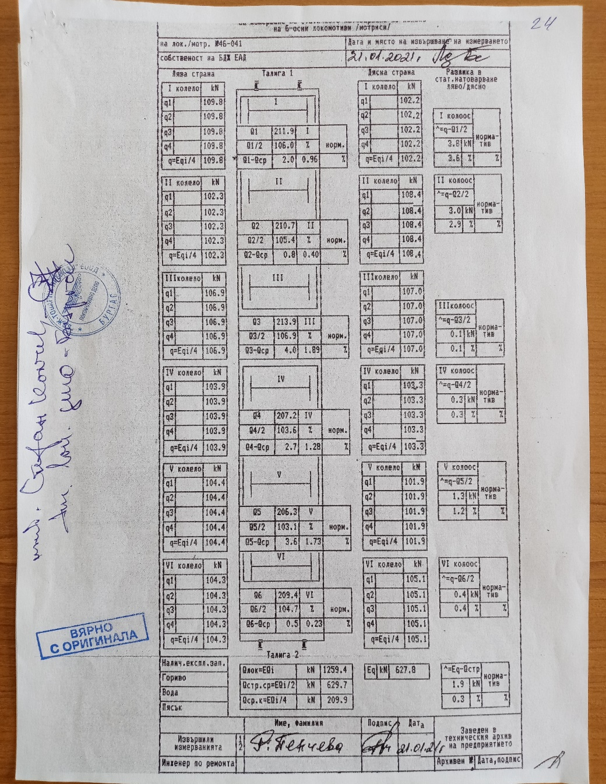
Комисията, изготвила констативния протокол за локомотив № 46041 в Локомотивно депо Бургас на 21.01.2021 г. е установила, че след дерайлирането е нарушено балансирането на ресорната система, впоследствие е регулирана и локомотивът e приведен в норми (фиг. 1.4).
Фиг. 1.4. Карта за статично теглово уравновесяване на колоосите на локомотив № 46-041 от измерване, извършено в локомотивно депо Бургас на 21.01.2021 г.
Комисията за разследване извърши анализ на данните, свалени от регистриращото устройство на локомотив № 46041 за скоростта на движение на ДТВ № 30602 на 15.01.2021 г. от гара Карлово до гара Столник.
Неколкократно бяха извършени огледи и измервания на стрелка № 11 в гара Столник. На 15.01.2021 г. в деня на произшествието в гара Столник се състави констативен протокол за техническото състояние на железния път, но не бяха извършени прецизни измервания на нащърбения език, както и скритите пропадания. На 02.02.2021 г. в гара Столник на стрелка № 11 се извършиха повторни измервания, по-конкретно на нащърбения десен език на стрелката. По време на измерванията участваха представители на заинтересованите страни. Установиха се нащърбяване на десния език в продължение на 400 мм и максимална дълбочина 9 мм, измерена на 530 мм от върха на езика. Установени бяха отклонения от нормите за ремонт и поддръжка на железния път. Комисията установи, че е спазен План II-24 за приемане на ДТВ № 30602 на 3-ти приемно-отправен коловоз, без спиране в гарата.
Комисията получи, разгледа и анализира подробно събраната документация предадена от оперативната група в съответствие с чл. 73 ал. 3 и ал. 4 от Наредба № 59.
- Трудности, срещани по време на разследването.
По време на разследването Комисията не срещна трудности, както и възпрепятстване от страна на субектите при изясняване на обстоятелствата и причините за възникване на произшествието.
- Взаимодействие със съдебните органи.
Не е приложимо.
- Друга информация от значение за контекста на разследването.
Няма.
3. Описание на събитието
а). Информация за събитието и контекста.
- Описание на вида на събитието.
На 15.01.2021 г. от гара Бургас е заминал ДТВ № 30602 гара Илиянци. Влакът e в състав 34 вагона празни, 136 оси, 818 тона, теглен с електрически локомотив № 46041. Превозът на ДТВ № 30602 се извършва от железопътния превозвач ,,БДЖ-Товарни превози“ ЕООД. (фиг. 1.1).
В гара Карлово влакът е пристигнал в 03:42 часа и е заминал в 04:34 часа. До гара Пирдоп влакът се е движил без спиране. В гара Пирдоп пристига в 05:52 часа и заминава в 07:10 часа. В гара Златица пристига в 07:16 часа, стои 22 мин. и заминава за гара Мирково, където пристига в 07:52 часа. В гара Мирково влакът престоява 28 мин. и заминава в 08:20 часа. Дежурният ръководител движение в гара Столник е подготвил маршрута с МРЦ в 08:50 часа за приемане на ДТВ № 30602 на трети приемно-отправен коловоз без спиране в гарата.
ДТВ № 30602 е приет в гара Столник с показание на входния сигнал за влизане в отклонение на трети приемно-отправен коловоз и излизане по правия коловоз за гара Яна.
След преминаване на влака през първите входни стрелки №№ 1, 3 и 7 локомотивът се насочва към стрелка № 11, водеща за 3-ти приемно-отправен коловоз. При навлизане в езиковата част на стрелката локомотивната бригада е усетила вибрации в кабината на локомотива и локомотивният машинист е предприел спиране на влака с автоматичната влакова спирачка. Влакът се е движил със скорост 22 км/ч, при допустима 40 км/ч и спира след 98 метра. По времето на движението на влака по маршрута от начална гара Бургас до гара Столник експлоатацията на локомотива е била безаварийна.
- Дата, точно време и място на събитието.
Дерайлирането на локомотива е възникнало на 15.01.2021 г. в 09:00 часа при преминаване през стрелка № 11, водеща за 3-ти приемно-отправен коловоз на гара Столник.
- Описание на мястото на събитието.
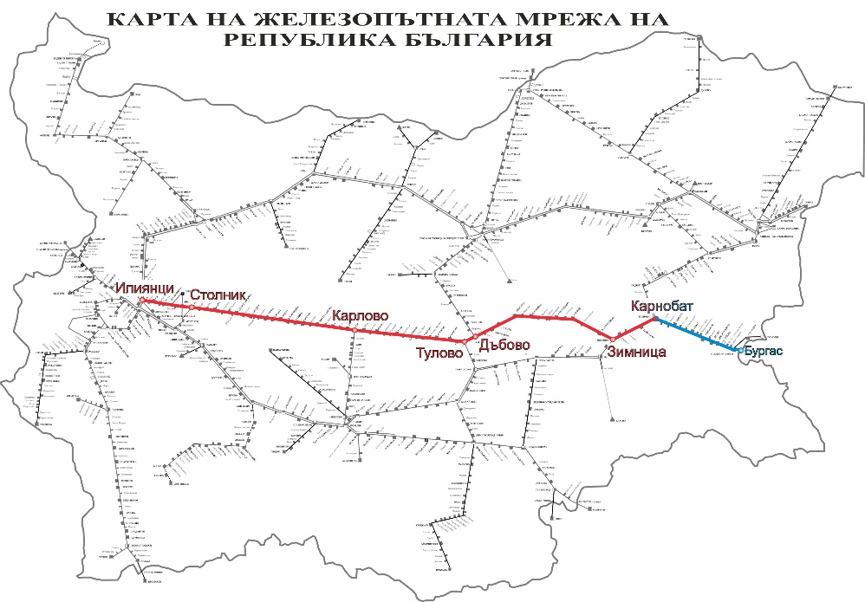
Железопътното произшествие е възникнало при навлизане на локомотива на ДТВ № 30602 на стрелка № 11 (лява) в зоната на езиковата част с 22 км/ч (десният език е бил с нащърбяване над нормите), където е последвало покачване на първата колоос на локомотива върху десния език и раменната релса и след 7 метра дерайлира вдясно на железния път. Стрелката води към трети коловоз на гара Столник с профил 3,53 ‰ в нагорнище. Гара Столник е разположена на трета главна железопътна линия в направление Илиянци – Карлово – Дъбово – Зимница – Карнобат – Бургас. Трета главна железопътна линия е конвенционална със скорости на движение до 130 км/ч (фиг. 3.1).
Фиг. 3.1. Маршрут на ДТВ № 30602.
3а. Метеорологични и географски условия в момента на събитието.
- в светлата част на денонощието – 09:00 часа;
- температура на въздуха минус 4ºС;
- скорост на вятъра 33 км/ч;
- време – облачно – с нормална видимост на сигналите;
3б. Извършване на строителни работи на мястото или в близост до него.
Към момента на възникване на произшествието в района на гара Столник не са извършвани ремонтни дейности, както по железния път, така и по съоръженията.
- Смъртни случаи, наранявания и материални щети.
- Служители на управителя на инфраструктурата или на железопътно предприятие.
Няма.
- Други лица, служебно свързани с мястото на събитието.
Няма.
- Пътници.
Няма.
- Външни лица.
Няма.
- Товари, багаж или друго имущество.
Няма.
- Околна среда.
Няма.
- Подвижен състав и железопътна инфраструктура.
Нанесени повреди по ходовата част на локомотив № 46041. Представена стойностна сметка за щети – 933,76 лв.
Нанесени повреди на осигурителната техника с представена финансова сметка на стойност 1602,00 лв.
Нанесени леки повреди по железния път на 3-ти коловоз в гара Столник. Не са представени данни за нанесени щети.
Извършени разходи за възстановителни дейности на стойност 545,00 лв.
- Описание на други последствия, включително въздействие на събитието върху обичайната дейност на участниците.
Няма.
- Самоличност на участниците и техните функции, както и участващите субекти.
Железопътна инфраструктура:
- Дежурен ръководител движение в гара Столник – служител на ДП НКЖИ;
- ДП ,,Национална компания железопътна инфраструктура“ притежава;
- Удостоверение за безопасност № BG 21/2018/0001валидно от 01.07.2018 г. до 30.06.2023. г.
Железопътно предприятие:
- Машинист, локомотивен на локомотив № 46041 – служител на БДЖ ТП ЕООД;
- Помощник-машинист, локомотивен на локомотив № 46041служител на БДЖ ТП ЕООД;
- ,,БДЖ-Товарни превози“ ЕООД притежава:
  - Лиценз за извършване на железопътни транспортни услуги № 203/31.12.2018 г.;
  - Сертификат за безопасност част А BG 11 2017 0008, валиден до 30.12.2022 г.;
  - Сертификат за безопасност част Б BG 12 2017 0008, валиден до 30.12.2022 г.;
- Описание и идентификатори на влака и неговия състав, включително подвижния състав и неговите регистрационни номера.
- Директен товарен влак № 30602, директен;
- Електрически локомотив № 91520046041-7 – с валидна регистрация в Националния регистър на возилата;
- Вагони открити – серия Eaos, 34 бр. с регистрация в регистъра за возилата;
- Описание на съответните части на железопътната инфраструктура.
Описание на сигнализацията и блокировката:
- Гара Столник е съоръжена с МРЦ – руска за малки гари;
- Показанията на светофорите са по скоростната сигнализация;
- Междугарията Саранци – Столник – Яна са съоръжени с Авто-блокировка (АБ) без проходни сигнали с броячи на оси;
8а. Вид на коловоза, железопътната стрелка и др. под.
- Трети приемно-отправен коловоз в гара Столник е с полезна дължина 635 метра, с наклон – 2,71 ‰ в нагорнище в посока гара Яна, съоръжен с изходни сигнали по скоростната сигнализация, електрифициран.
- Стрелка № 11 е лява в отклонение 1:9, релси S49, с радиус R=300 м, траверси дърво с наклон 3,53 ‰ в нагорнище, (фиг. 3.2).
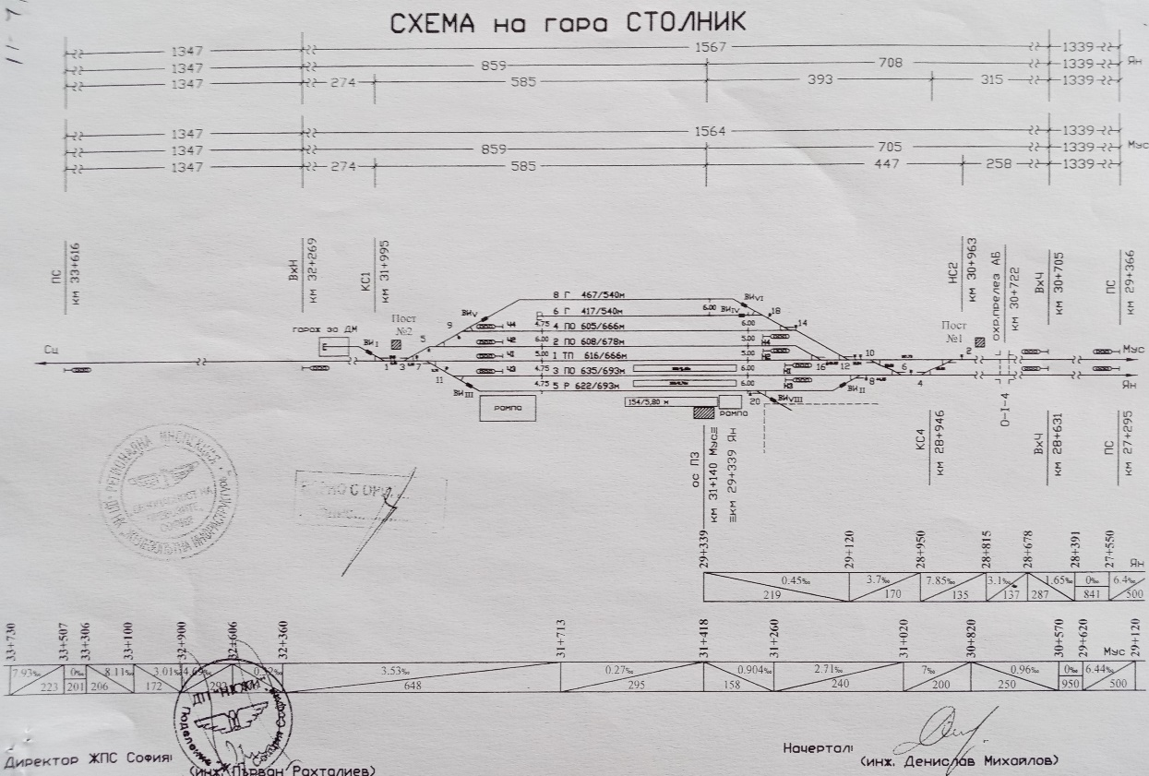
8б. Системи за влакова защита.
Фиг. 3.2. Схема на коловозното развитие в гара Столник.
• Участъкът София – Карлово е съоръжен с Автоматична блокировка (АБ) с броячи на оси.
• Гара Столник е съоръжена по отношение част „радиовръзка“ с Влаково-диспечерска радио връзка (ВДРВ). По отношение на входящи и изходящи съобщения на гарата се осъществяват с Устройство за комуникации, свръзки и съобщения (УКСС-8);
- Локомотив № 46041 е снабден с устройство за бдителност активен тип, регистриращ скоростомер тип „Hasler“ RT9 и нерегистриращ скоростомер тип „Hasler“ А16.
- Друга информация относно събитието.
Документите „Удостоверение за спирачна маса, обр. ВП-11“ и „Натурен лист“, изготвени в гара Пирдоп не съответстват на часовете на действително движение на ДТВ № 30602 по представените данни на РОВР и скоростомерна лента.
б). Фактическо описание на случилото се.
1. Непосредствена последователност на случките, довели до събитието, включително:
1а. Действия, предприети от участващи в събитието лица.
По нареждане на влаковия диспечер дежурният ръководител движение в гара Столник дава съгласие на гара Саранци за приемане на ДТВ № 30602. След преминаване на влака, без спиране през гара Саранци в 08:46 часа, дежурният ръководител движение в гара Столник в 08:50 часа нарежда маршрут с МРЦ като отваря входния и изходен сигнал за преминаване на влака по трети приемно-отправен коловоз без спиране в гарата.
При навлизане на ДТВ № 30602 по наредения маршрут в гара Столник на стрелка № 11 локомотивния машинист усеща вибрация на локомотива и с влаковата спирачка е предприел спиране на влака. След спирането на влака локомотивната бригада е установила, че локомотивът е дерайлирал с първата колоос. В 09:10 часа локомотивният машинист е уведомил дежурния диспечер на БДЖ ТП ЕООД и дежурният ръководител в гара Столник за дерайлирането.
1б. Функциониране на подвижния състав и техническите съоръжения.
До момента на произшествието подвижният състав е изправен и функционира нормално.
Техническите съоръжения в гара Столник, с изключение на неизправния език на стрелка № 11, са изправни и функционират нормално.
1в. Функциониране на оперативната система.
Оперативната система е изправна и функционира нормално.
- Последователност на случките от началото на събитието до края на действията на спасителните служби:
• В 09:00 часа дерайлира локомотив № 46041 на ДТВ 30602 при влизане на 3-ти приемно-отправен коловоз в гара Столник;
- Действия на спасителни служби не е било наложително;
2а. Мерки, предприети за защита и охрана на мястото на събитието.
Не е приложимо.
2б. Действия на аварийно-спасителните служби.
• По нареждане на ДП НКЖИ от гара София за гара Столник на 15.01.2020 г. е заминало специализирано възстановително средство УНИМОГ за вдигане на локомотива;
• В 11:36 часа локомотив № 46041 е вдигнат на релсите на 3-ти коловоз;
• В 13:39 часа ДТВ № 30602 с влаков локомотив № 43551, заминава от гара Саранци по маршрута за гара Илиянци;
• Движението на влаковете в междугарието Саранци – Столник е прекъснато в интервала 09:00 ÷ 11:30 часа;
• В 12:32 часа от гара Саранци заминава локомотив № 46045, който прикача ДТВ № 30602 и същият е върнат в гара Саранци;
• В 15:35 часа локомотив № 46041 заминава от гара Столник за Локомотивно депо Бургас със скорост на движение 40 км/ч;
• Движението на влаковете по 3-ти коловоз в гара Столник е прекъснато в интервала 09:00 ÷ 00:55 часа.
4. Анализ на събитието когато това е необходимо по отношение на отделните фактори.
а). Роли и задължения.
Участие и задължения на субектите, участващи в събитието.
1. Железопътно предприятие.
Анализ на движението на ДТВ № 30602 от гара Карлово до гара Столник.
ДТВ № 30602 се движи по маршрут Бургас – Карнобат – Карлово – Столник – Яна – Илиянци. В гара Карлово локомотивната бригада се сменя и управлението на локомотив № 46041 се поема от нова, при която настъпва произшествието. На скоростомерната лента е записано движението на влака от гара Карлово до мястото на произшествието – стрелка № 11 в гара Столник. Допустимата скорост на движение на влака в участъка от гара Карлово до гара Илиянци е 60 км/ч.
Влакът потегля от гара Карлово в 4:10 часа (фиг. 4.1, поз. 1). В междугарието Карлово – Сопот развива до 42 км/ч и в 4:56 часа спира в гара Сопот, като задържа екстрено влаковата спирачка. Престоява в гарата 5 минути и в 5:01 часа потегля отново (фиг. 4.1, поз. 2).
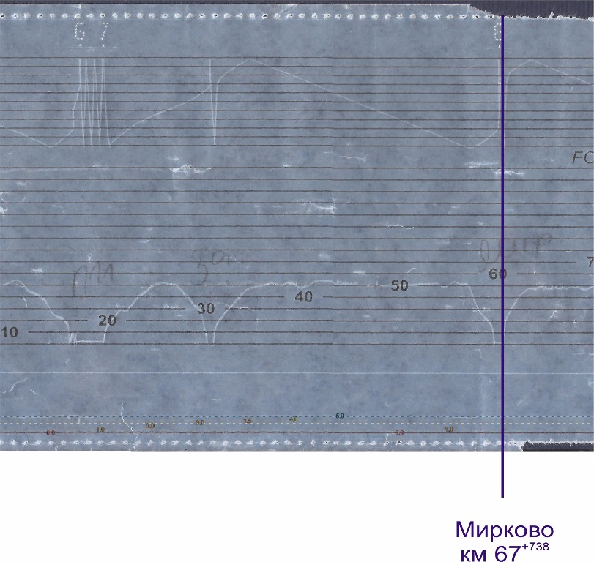
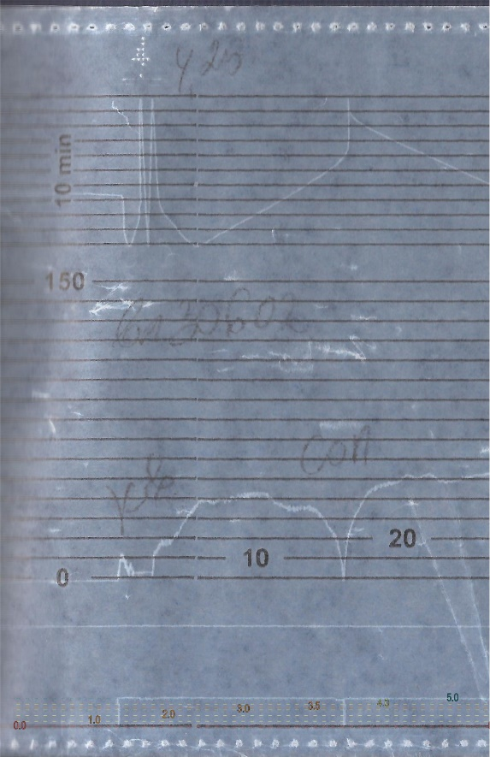
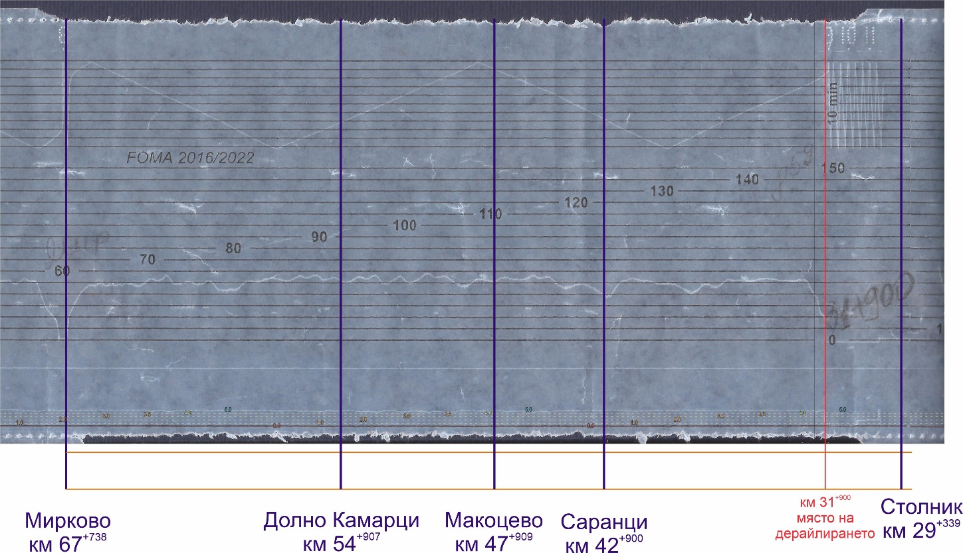
Фиг. 4.2. Регистрация на движението на ДТВ № 30602 от гара Пирдоп до гара Мирково
1
1
2
2
6
6
7
7
7
3
4
5
Фиг. 4.1. Регистрация на движението на ДТВ № 30602 от гара Карлово до гара Сопот
1
1
2
2
Фиг. 4.3. Параметри на движението на ДТВ № 30602 от гара Мирково до гара Столник
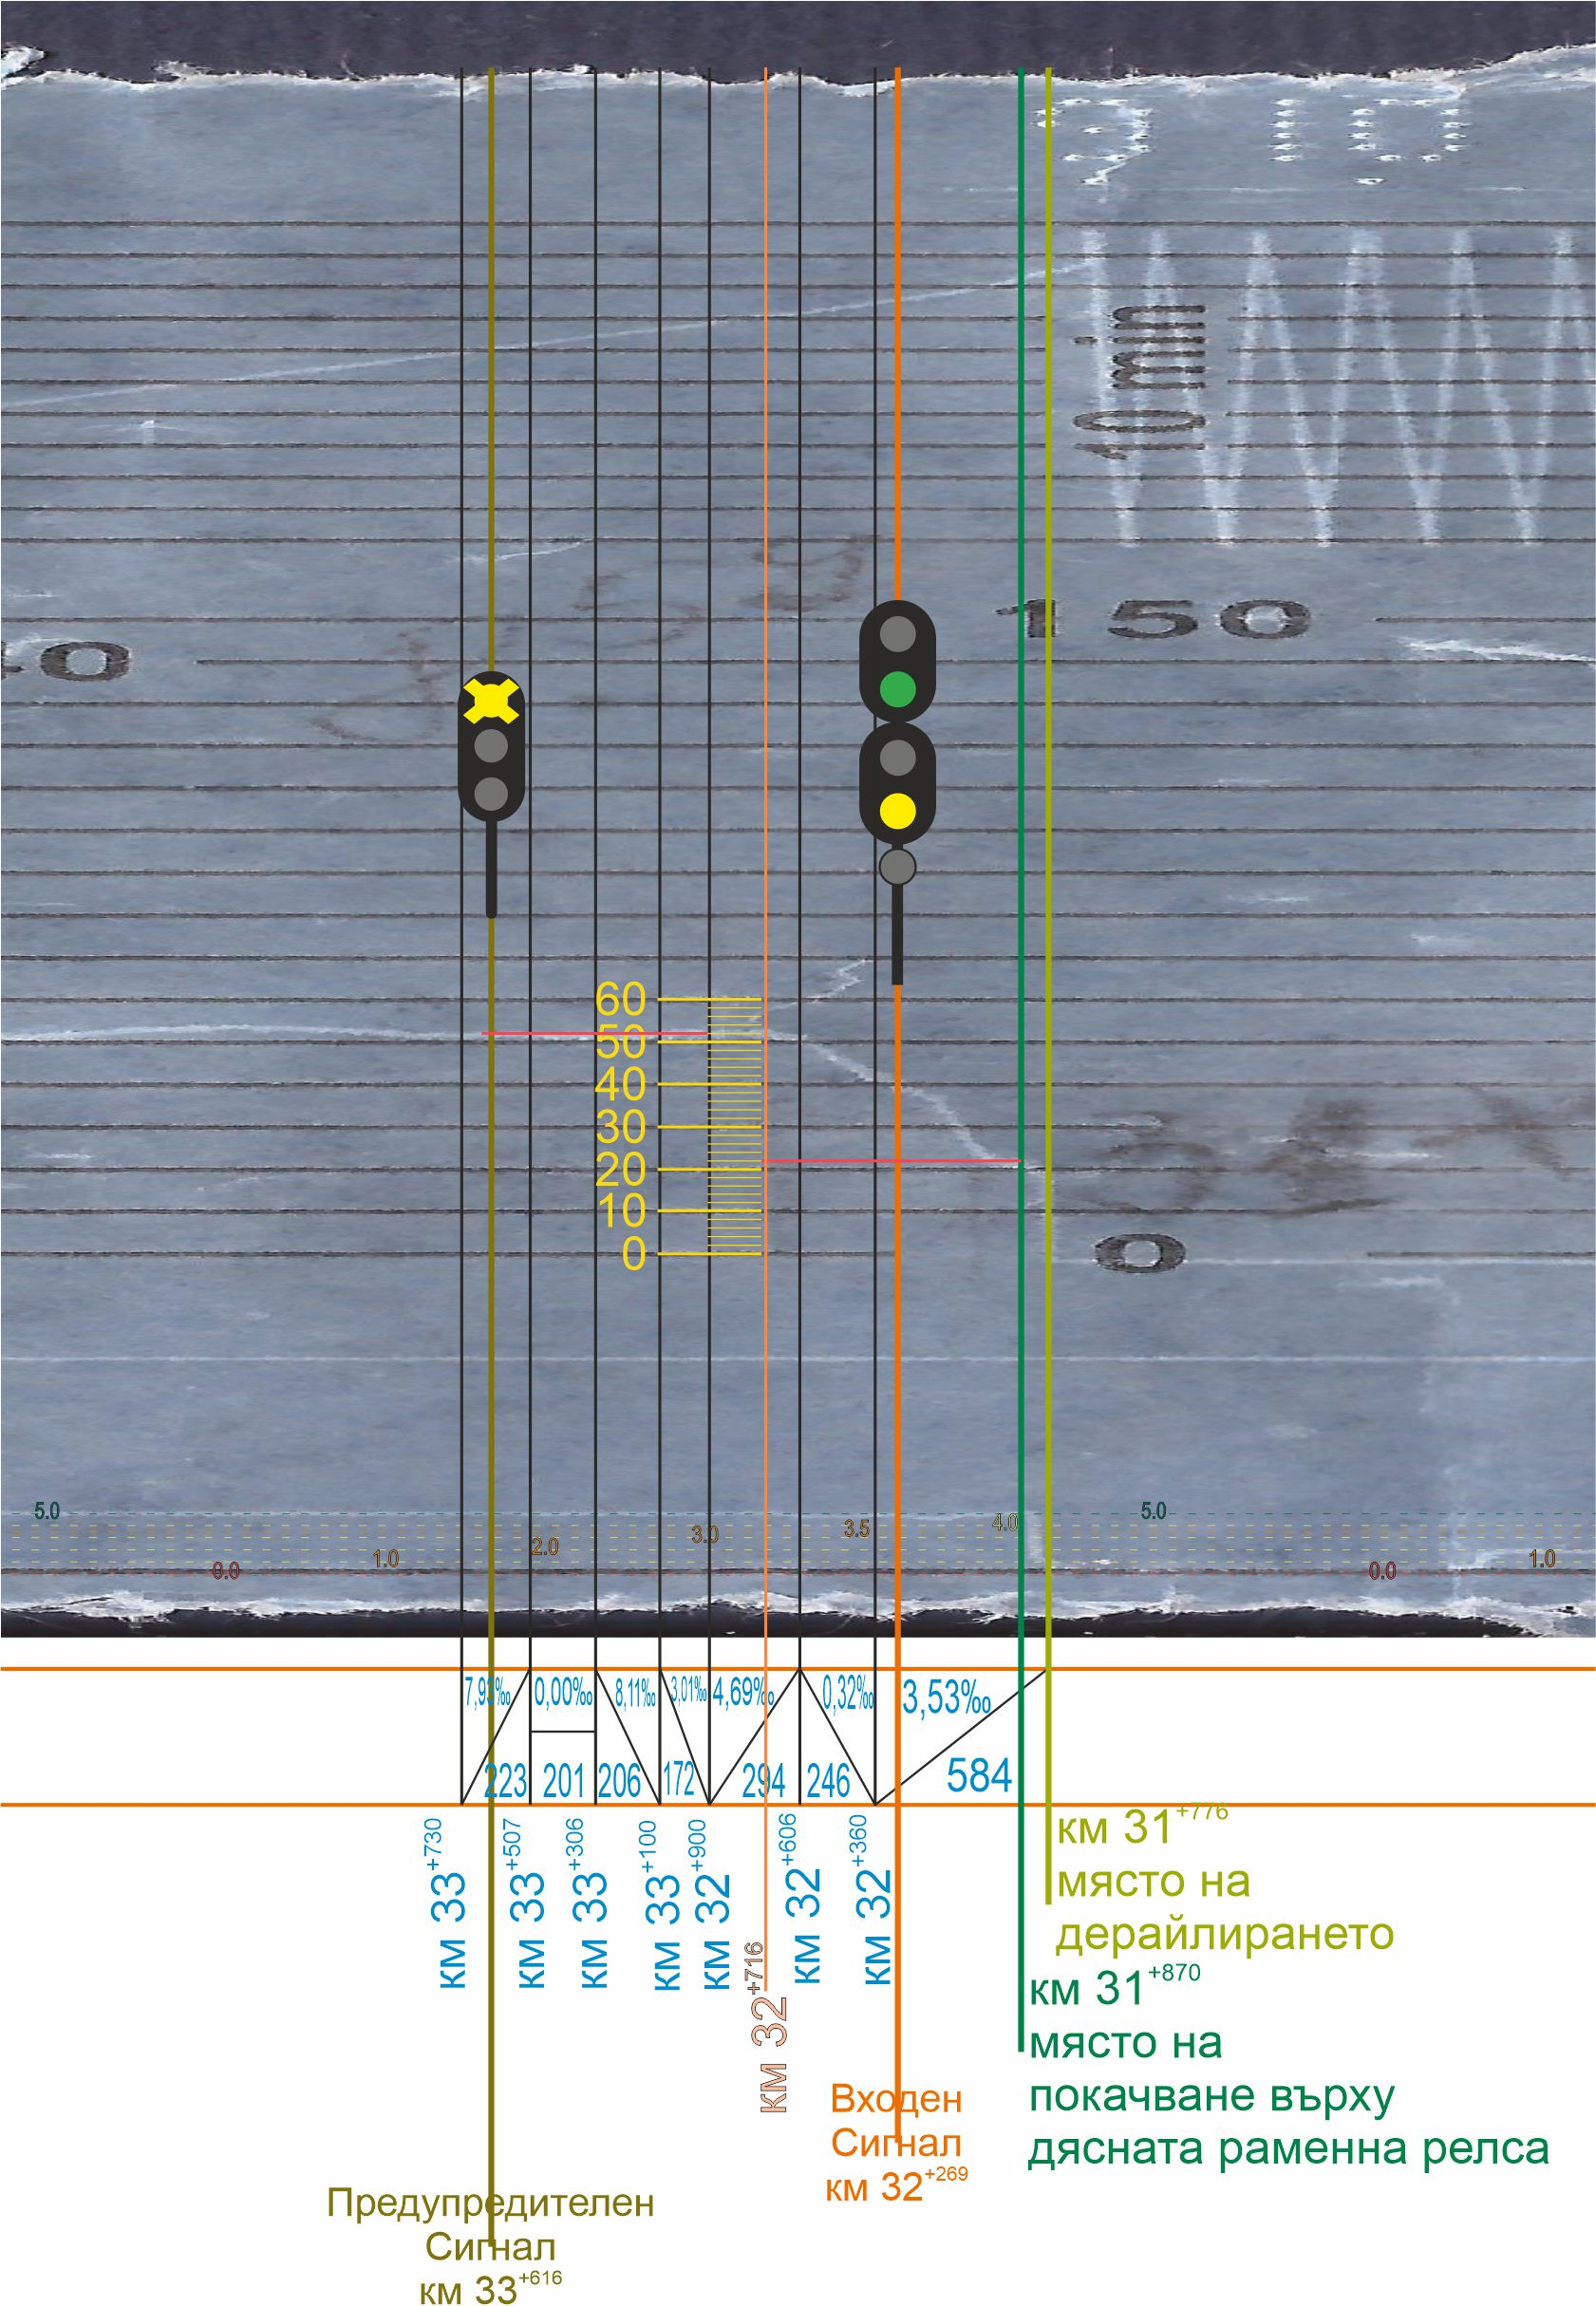
ДТВ № 30602 се движи без спиране до гара Пирдоп, където се установява в 5:52 часа (фиг. 4.2, поз. 1). По време на движението си в междугарието достига скорост до 52 км/ч. След спиране в гарата последва движение с до 10 км/ч в продължение на около 300 метра за 2 минути и след това влакът престоява в гара Пирдоп 1 час и 13 минути от 5:57 часа до 7:10 часа (фиг. 4.2, поз. 2).
Фиг. 4.4. Параметри на движението на ДТВ № 30602 в ситуацията на дерайлирането.
1
2
2
900 м
3
4
6
5
7
8
8
Влакът потегля от гара Пирдоп в 7:10 часа, развива скорост до 52 км/ч (фиг. 4.2, поз. 3), след което скоростта плавно намалява и в 7:17 часа се установява в гара Златица (фиг. 4.2, поз. 4). Престоят в гара Златица е от 7:17 до 7:37 часа (20 минути) и в 7:37 часа потегля.
В участъка от гара Златица до гара Мирково ДТВ № 30602 се движи, развивайки скорост до 52 км/ч (фиг. 4.2, поз. 5). В 7:50 часа започва плавно намаляване на скоростта и в 7:52 часа се установява в гара Мирково (фиг. 4.2, поз. 6). Престоява в гарата 25 минути до 8:17 часа. След престоя си не извършва проба D в нарушение на чл. 245, ал. 1, т. 5 от Наредба № 58 и чл. 301, т. 5 от ПДВМР (фиг. 4.2, поз. 7).
ДТВ № 30602 потегля от гара Мирково в 8:17 часа и до момента на произшествието в гара Столник преминава без спиране гарите Долно Камарци, Макоцево и Саранци, като развива до 58 км/ч (фиг. 4.3).
При движението си от гара Карлово до гара Столник локомотивният машинист на локомотив № 46-041 спазва участъковите скорости и намаленията в участъка.
ДТВ № 30602 преминава покрай предупредителния сигнал на гара Столник в 8:56 часа със скорост 52 км/ч (фиг. 4.4, поз. 1). С тази скорост влакът се движи от предупредителния сигнал на км 33⁺⁶¹⁶ до км 32⁺⁷¹⁶ в продължение на една минута, като изминава 900 метра (фиг. 4.4, поз. 2). От този момент скоростта започва да намалява, като намаляването е от естественото съпротивление, действащо върху влака, без да се използва автоматичната влакова спирачка. Така, при преминаване покрай входния сигнал на гара Столник скоростта е 40 км/ч с продължаваща тенденция към намаляване (фиг. 4.4, поз. 3). Веднага след преминаване на входния сигнал локомотивният машинист задейства автоматичната влакова спирачка, като намалява налягането в главния въздухопровод с 0,5 бара до 4,5 (фиг. 4.4, поз. 4) . След 200 метра и 30 секунди налягането е възстановено на 5,0 бара и автоматичната влакова спирачка е напълно разхлабена (фиг. 4.4, поз. 5). Въпреки това скоростта продължава да намалява с различни темпове от естественото съпротивление при движението на влака (надлъжният наклон е 3,5 ‰ в нагорнище).
При навлизане в зоната на стрелка № 11 и при съприкосновение на първото дясно колело на локомотива по посока на движението с десния отклонителен език на стрелката, колелото се покачва върху дясната права раменна релса. Това се случва на км 31⁺⁸⁷⁰ при скорост 22 км/ч и движение по инерция (фиг. 4.4, поз. 6). След изминаване на 50 метра локомотивният машинист задейства автоматичната влакова спирачка и задържа екстрено, намалявайки налягането в главния въздухопровод до 0 бара (фиг. 4.4, поз. 7). След изминаване на още 50 метра дерайлира първата колоос по посока на движението, скоростта намалява до 0 км/ч и локомотивът се установява на трети коловоз на гарата в 8:58 часа (фиг. 4.4, поз. 8).
Железопътна инфраструктурата.
При навлизане на влака в гара Столник преминава през първите входни стрелки със скорост 37 км/ч. Когато преминава през стрелка № 11 около 09:00 часа, със скорост 22 км/ч водеща в отклонение за трети приемно-отправен коловоз, локомотивът се покачва с първата колоос в началото на езиковата част на дясната раменна релса на стрелката. Локомотивът дерайлира с първата колоос, изминава 91 м и спира. Следите, оставени от дерайлиралата колоос, са както следва:
- Дясното водещо колело на първа колоос се покачва на главата на дясната раменна релса в зоната на нащърбения десен език на разстояние 530 мм от върха на езика на стрелка № 11 и се свлича след 9 метра, вдясно от външната страна на релсата.
- Последвало е свличане и на лявото колело от вътрешната страна на лявата релса на 7 метра след покачването на дясното колело.
Скоростта на движение на влака по време на дерайлирането е 22 км/ч.

Оценка на състоянието на железния път.
За да се направи оценка на стрелка № 11, е необходимо да се разгледат най-подробно основните параметри, характеризиращи състоянието ѝ. Това са междурелсие, напречно ниво, вертикално и хоризонтално сработване на езиците, състояние на траверсовата скара и скрепленията, замърсеност на баластовата призма, вълнообразни износвания по повърхнините на раменните релси и други по-маловажни фактори.
- Странично и вертикално износване на езика на стрелка № 11.
  - От измерванията на железния път, извършени от Комисията за разследване е установено, че има вертикалното износване (нащърбяване) на езика, хоризонтално с дължина 400 мм и вертикално с най-голяма дълбочина 9 мм;
- Състояние на траверсовата скара
  - Състоянието на траверсовата скара е добро, няма липсващо или разхлабено скрепление;
  - Баластовата призма е в добро състояние, без замърсяване.
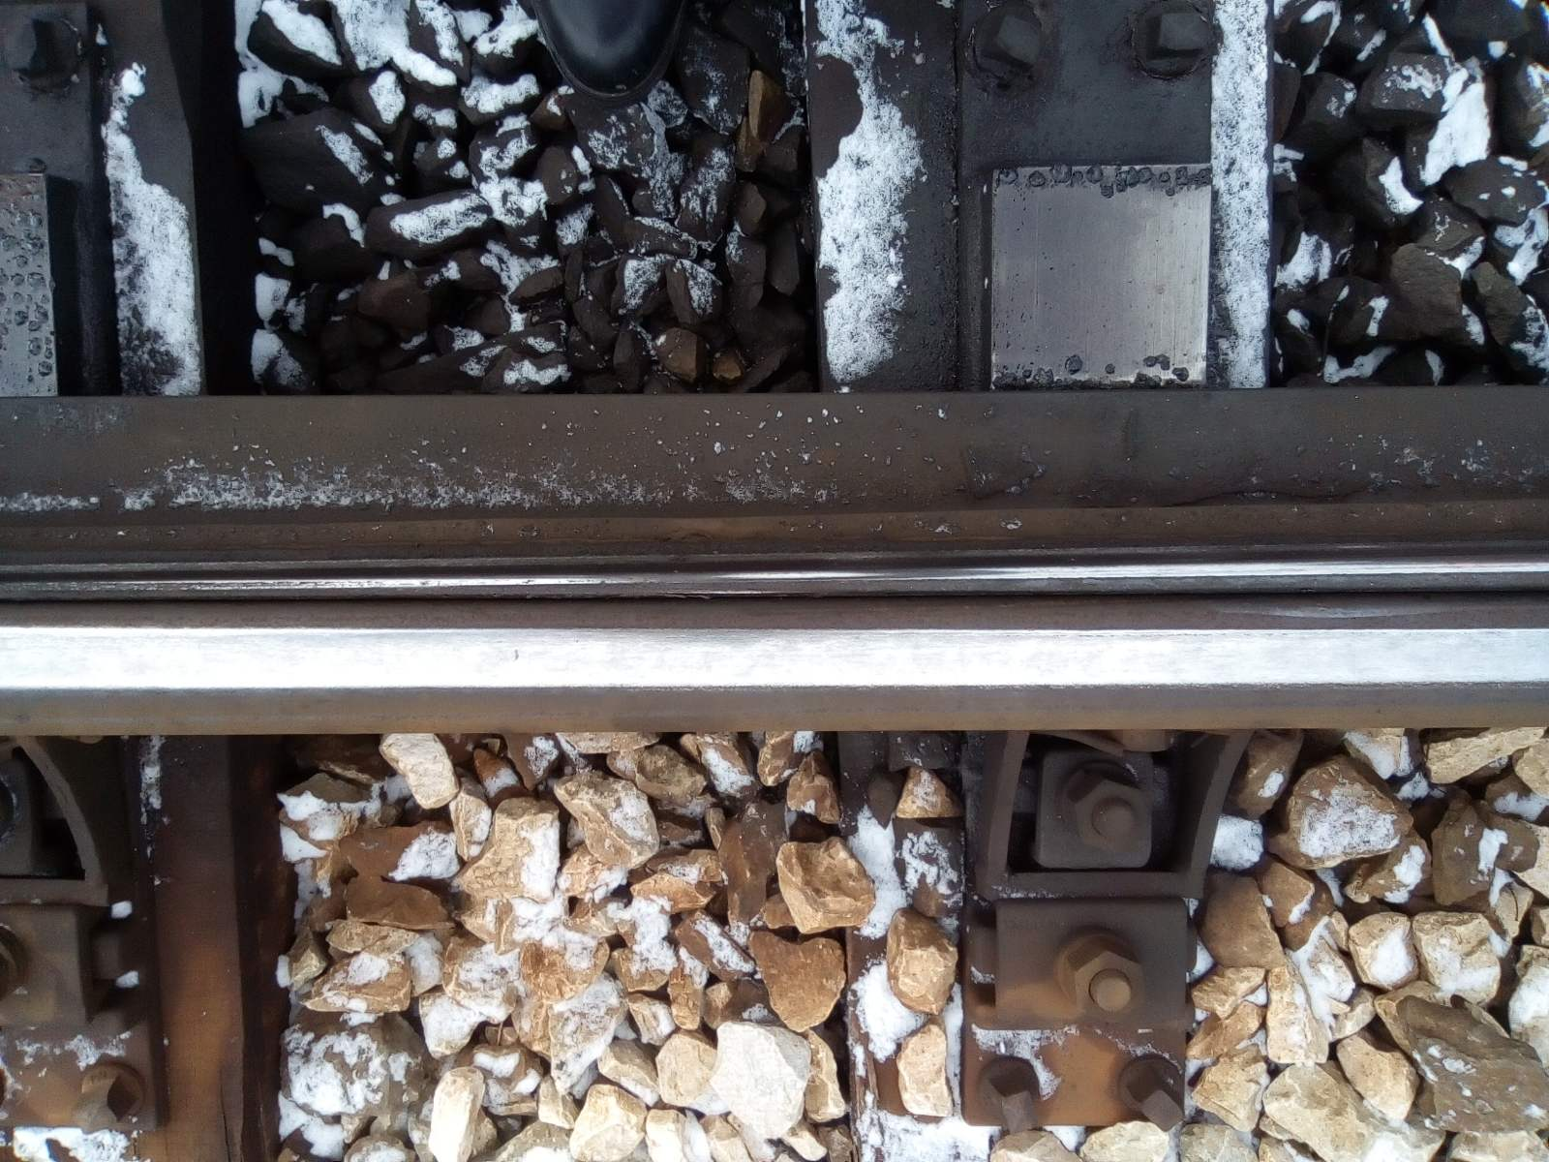
При огледа на мястото на покачване на колооста върху раменната релса се констатира визуално, че от вътрешната работна странична повърхност на десния език има нащърбявания на 330 мм от върха му. Това е предизвикало нарушаване на взаимодействието при вписването на дясното колело на първата водеща колоос на локомотива и десния език на стрелката, което е довело до покачване на колелото в нащърбената езикова част на стрелката (фиг. 4.6).
Фиг. 4.6. Първа следа от покачването на първото дясно колело на локомотива върху дясната раменна релса.

2. Субекти, отговарящи за техническата поддръжка.
По време на разследването Комисията изиска и анализира документите за извършените прегледи и ремонти на локомотив № 46041 и се запозна с актуалното техническо състояние на ходовата му част, в частност ресорното окачване, колоосите и междуталиговия съединител.
На 11.01.2021 г. в Локомотивно депо Бургас са извършени измервания на контролираните размери на колоосите на локомотив № 46041 преди произшествието. Всички контролирани размери отговарят на нормативните изискванията (фиг. 4.7 и 4.8);

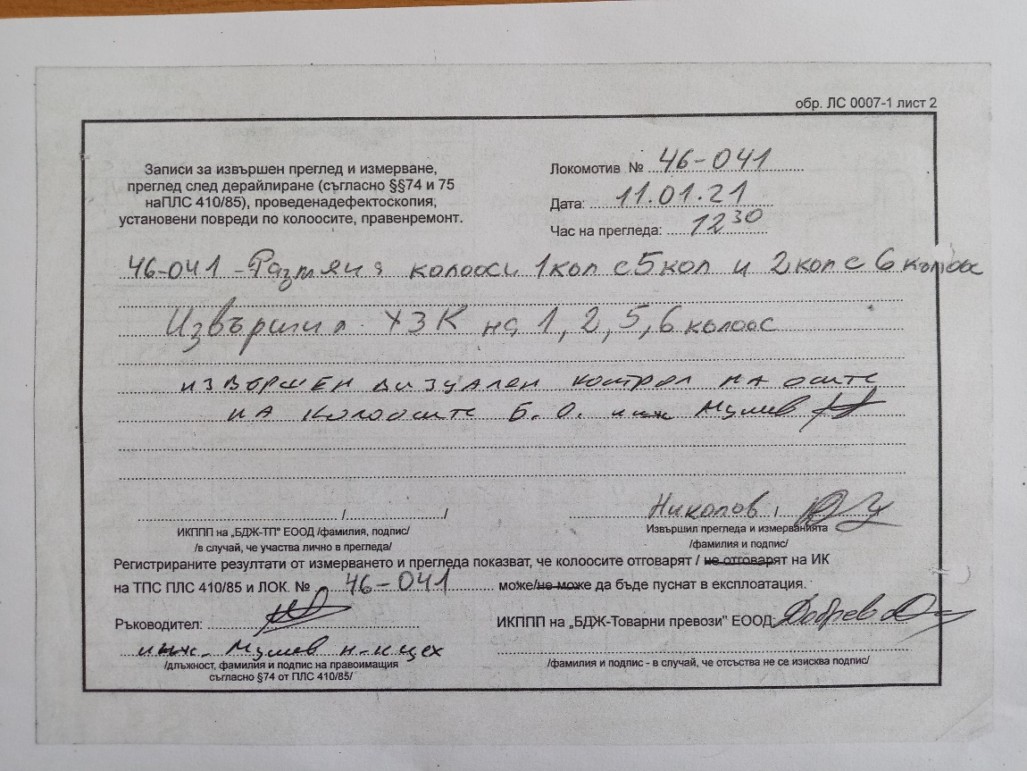
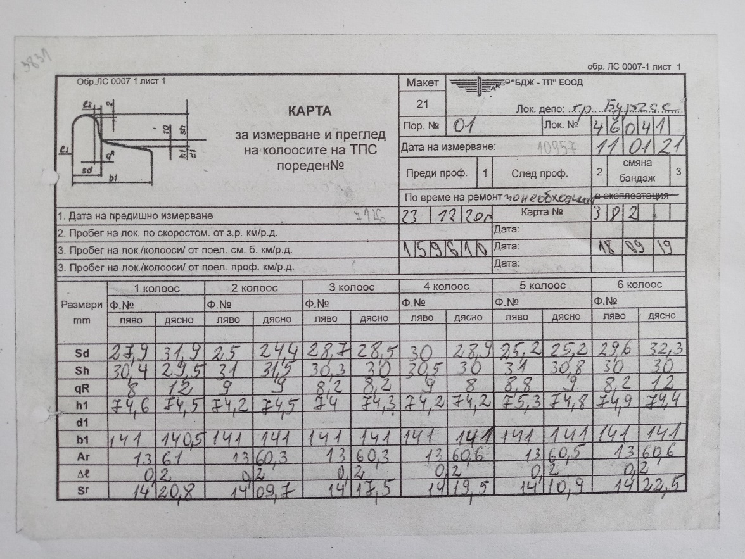
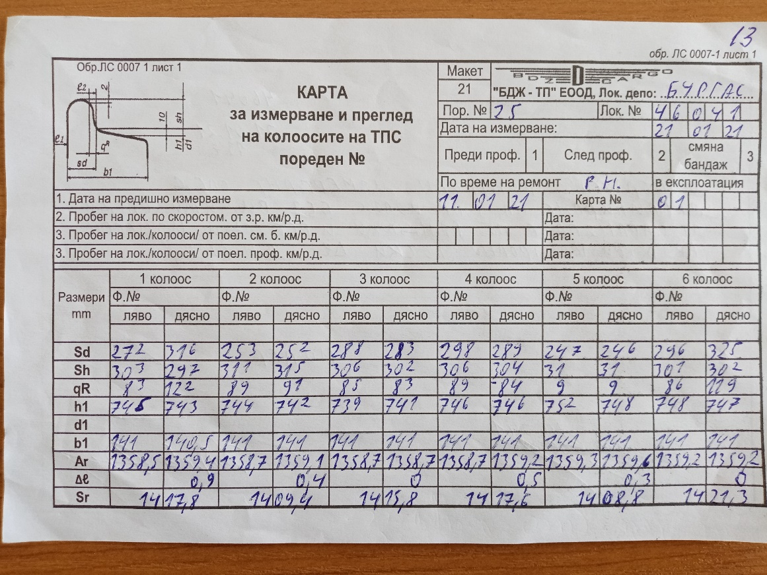
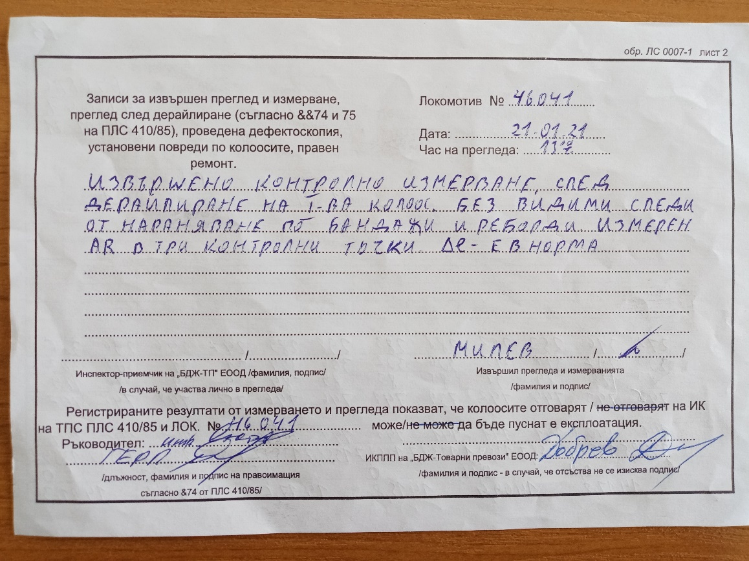
На 21.01.2021 г. в Локомотивно депо Бургас са извършени измервания на контролираните размери на колоосите на локомотив № 46041 след произшествието. Всички контролирани размери са в норми и отговарят на нормативните изискванията (фиг. 4.9 и 4.10);
Фиг. 4.8. Карта за измерване на колоосите на локомотив № 46041 от измерване, извършено в локомотивно депо Бургас на 11.01.2021 г. – лист 2.
Фиг. 4.7. Карта за измерване на колоосите на локомотив № 46041 от измерване, извършено в локомотивно депо Бургас на 11.01.2021 г. – лист 1.
Фиг. 4.9. Карта за измерване на колоосите на локомотив № 46041 от измерване, извършено в локомотивно депо Бургас на 21.01.2021 г. след дерайлирането – лист 1.
Фиг. 4.10. Карта за измерване на колоосите на локомотив № 46041 от измерване, извършено в локомотивно депо Бургас на 21.01.2021 г. след дерайлирането – лист 2.
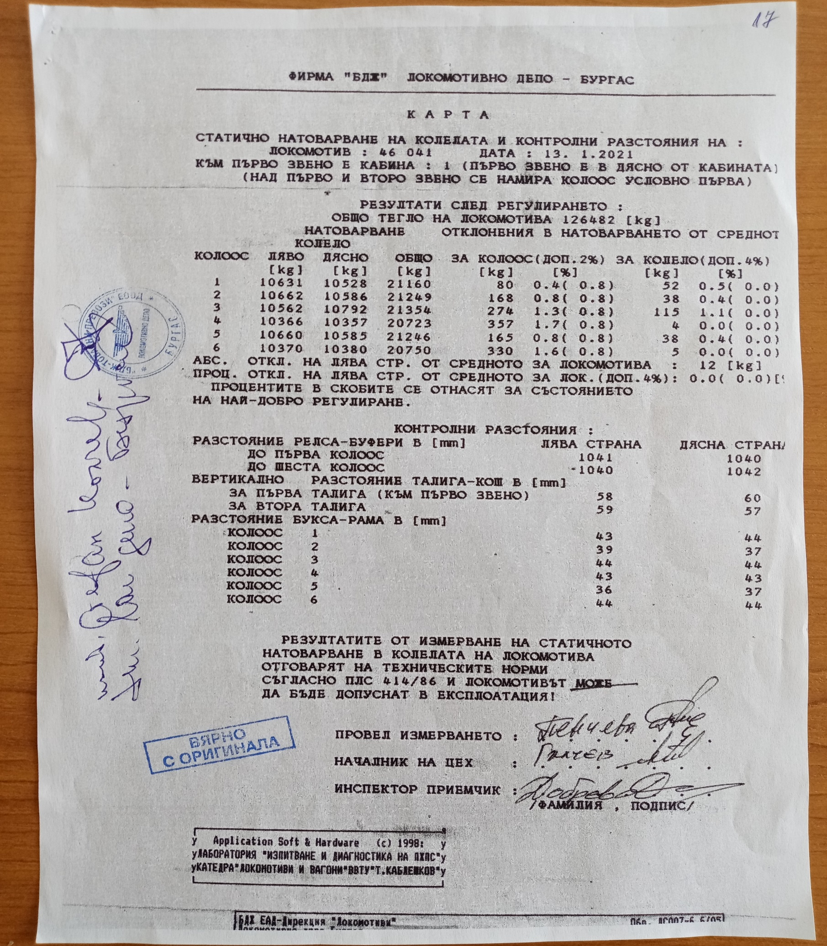
На 13.01.2021 г. в Локомотивно депо Бургас са извършени измервания на статичното натоварване на колелата на локомотива по оси (преди произшествието) (фиг. 4.11 и 4.12), като получените резултати отговарят на техническите норми.
Фиг. 4.11. Карта за статично натоварване и контролни разстояния на локомотив 46041 от локомотивно депо Бургас, издадена на 13.01.2021 г.
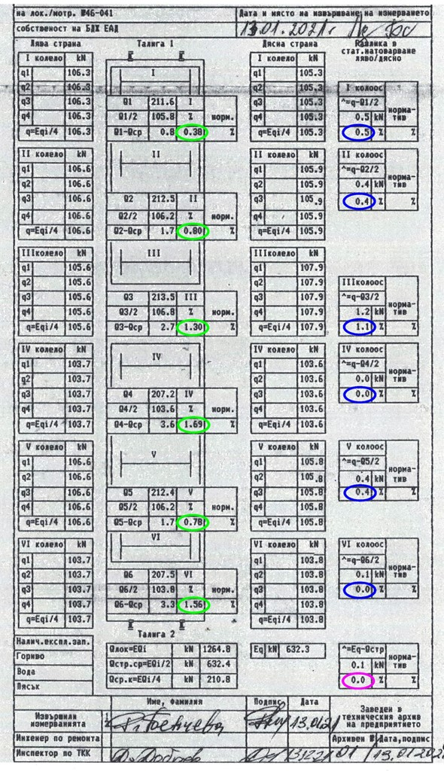
Фиг. 4.12. Карта за статично теглово уравновесяване на колоосите на локомотив № 46041 от измерване, извършено в локомотивно депо Бургас на 13.01.2021 г.
На 21.01.2021 г. в Локомотивно депо Бургас са извършени нови измервания на статичното натоварване на колелата на локомотива по оси (след произшествието) и резултатите не отговарят на техническите норми, в последствие локомотивът е балансиран и приведен в норми (фиг. 4.13 и 4.14).
Фиг. 4.13. Карта за статично натоварване и контролни разстояния на локомотив 46041 от локомотивно депо Бургас, издадена на 21.01.2021 г.
Фиг. 4.14. Карта за статично теглово уравновесяване на колоосите на локомотив № 46041 от измерване, извършено в локомотивно депо Бургас на 21.01.2021 г.
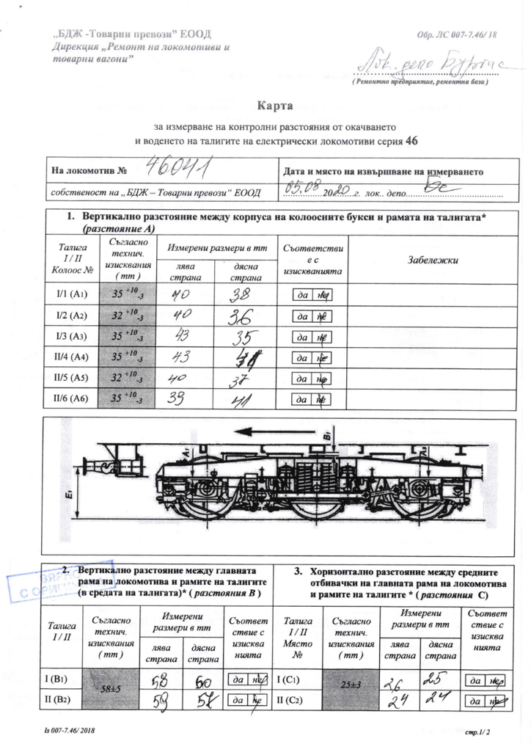
Представени са Карти за измерване на контролните разстояния от окачването и воденето на талигите на електрически локомотив № 46041 от 13.01.2021 г. (преди произшествието) и на 21.01.2021 г. (след произшествието) фиг. 4.15 и фиг. 4.16;
Фиг. 4.15. Карта за измерване на контролни разстояния от окачването и воденето на талигите на локомотив № 46041, издадена на 05.08.2020г. – лист 1

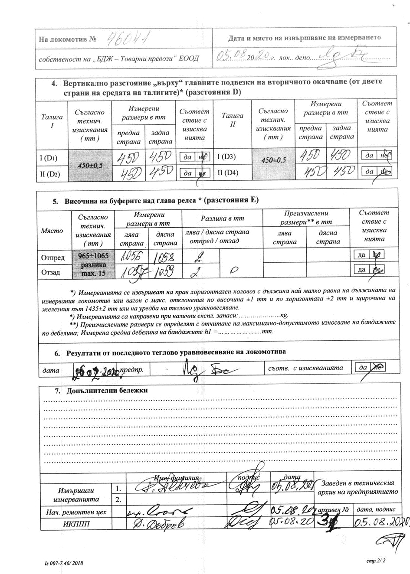
Фиг. 4.16. Карта за измерване на контролни разстояния от окачването и воденето на талигите на локомотив № 46041, издадена на 05.08.2020г. – лист 2
От получените резултати се констатира, че всички контролирани размери и технически параметри на локомотив № 46041 са в допустимите граници и отговарят на нормативните изисквания.
3. Производители или доставчици на подвижен състав и железопътни продукти.
Не е приложимо.
4. Национален орган по безопасност.
Изпълнителна агенция „Железопътна администрация“ е национален орган по безопасността на железопътния транспорт в Република България.
5. Нотифицирани органи или органи за оценка на риска.
Не е приложимо.
6. Органи за сертифициране на субектите, отговарящи за техническата поддръжка.
Изпълнителна агенция „Железопътна администрация“ като национален орган по безопасността в железопътния транспорт извършва сертифициране на лицата, отговорни за поддръжката на возила (ЛОП) в съответствие с Директива 2004/49/ЕО и Регламент (ЕС) 445/2011, в съответствие с Наредба 59 за управление на безопасността в железопътния транспорт и за функции по поддръжка в съответствие с Директива 2004/49/ЕО и Регламент(ЕС) 445/2011.
Считано от 16 юни 2020 г. ИАЖА извършва сертифициране на ЛОП съгласно Регламент за изпълнение (ЕС) 2019/779 на Комисията от 16 май 2019 година за установяване на подробни разпоредби относно система за сертифициране на структурите, които отговарят за поддръжката на превозни средства, в съответствие с Директива (ЕС) 2016/798 на Европейския парламент и на Съвета и за отмяна на Регламент (ЕС) № 445/2011 на Комисията.
7. Лица или субекти, които имат отношение към събитието, документирани или не в съответните системи за управление на безопасността или посочени в регистър.
Не е приложимо.
б). Подвижен състав и технически съоръжения.
1.Фактори, произтичащи от проектирането на подвижния състав, железопътната инфраструктура или техническите съоръжения.
Железопътно предприятие.
Локомотив № 46041 е построен през 1987 година. Той е шестосен талигов локомотив с индивидуално задвижване на колоосите. От теорията на динамиката на локомотивите е известно, че шестосните локомотиви като правило се вписват по-трудно при преминаване в криви с малки радиуси и предизвикват по-големи напрежения в железния път и в собствената си ходова част, вследствие което техните реборди се износват по-бързо. За изравняване износването на ребордите на водещите колооси на двете талиги при преминаване в криви с малки радиуси, на локомотива е монтиран еластичен междуталигов съединител, чиято цел е да намали сумарното износване на ребордите на колоосите на локомотива. Видно от изготвения констативен протокол и снимков материал в присъствието на представители от ДП НКЖИ в Локомотивно депо Бургас на локомотив № 46041 – междуталиговият съединител отговаря на техническите норми.
Железопътна инфраструктура.
Гара Столник е възелна гара с две направления проектирана предвид действащата икономика в региона, много преди влизане на държавата в Европейския съюз. Правият коловоз в гарата е в направление водещо към първа главна железопътна линия. Отклонението е водещо за трети приемно-отправен коловоз в гарата и е в направление на трета главна железопътна линия.
- Фактори, произтичащи от инсталирането и пускането в експлоатация на подвижния състав, железопътната инфраструктура или техническите съоръжения.
Не е приложимо.
3. Фактори, дължащи се на производители или друг доставчик на железопътни продукти.
Не е приложимо.
4. Фактори, произтичащи от техническата поддръжка и/или модификация на подвижния състав или техническите съоръжения.
Техническо състояние и поддържане на подвижния състав.
От представените карти за измерване и констативни протоколи от прегледа на локомотив 46041, Комисията за разследване установи, че преди произшествието локомотивът е бил технически изправен.
Техническо състояние и поддържане на жп инфраструктура.
Видно от записите на комисии за месечни ревизии на железния път в гара Столник, не са извършвани качествени прегледи по техническото състояние на стрелка № 11 за 3-ти коловоз, не са извършвани измервания съгласно изискванията на Инструкцията за текущо поддържане на железния път и стрелките.
5. Фактори, дължащи се на субекта, който отговаря за техническата поддръжка, работилниците за техническа поддръжка и други доставчици на услуги по техническа поддръжка.
Подвижен състав.
Няма отношение.
Железопътна инфраструктура.
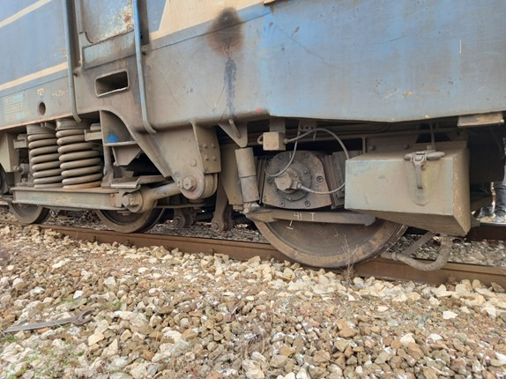
По настояване на Комисията за разследване се извършиха повторни измервания на 02.02.2021 г., за установяване техническото състояние на стрелка № 11.Измерените нащърбявания на десния език на стрелка № 11, допълнително са затруднили вписването на водещото дясно колело на първа колоос на локомотива, увеличили са направляващата сила на колелото, което е довело до неговото покачване върху дясната раменна релса и след 9 метра колооста дерайлира вдясно по посока на движението на влака (фиг. 4.17 и 4.18).
Фиг. 4.17. Дясното водещо колело на локомотив № 46041 след дерайлирането.
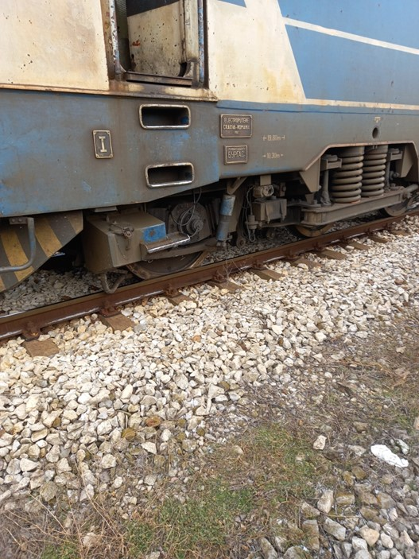
6. Други фактори или последствия, за които се счита, че имат отношение към целите на разследването.
Фиг. 4.18. Лявото водещо колело на локомотив № 46041 след дерайлирането.
Не е приложимо.
в). Човешки фактор.
1. Човешки индивидуални характеристики:
а). Обучение и развитие, включително умения и опит.
Железопътно предприятие:
- Локомотивен машинист – Свидетелство за правоспособност № 12166 придобита правоспособност за „Машинист на електрически локомотиви“, проведено обучение в периода 08.02.÷31.04.2010 г. издадено от ЦПО на БДЖ;
Свидетелство за управление на локомотив BG 71 2017 1337 издадено от ИА ЖА;
Свидетелство № 198 за заемане на длъжност Локомотивен машинист в ПТП – Пловдив от 20.05.2014 г.
- Помощник локомотивен машинист – Свидетелство за правоспособност № 21135 придобита правоспособност за „Помощник-локомотивен машинист“, проведено обучение в периода 30.10.2017÷26.03.2018 г. издадено от ЦПО на БДЖ;
Свидетелство № 756 за заемане на длъжност Помощник-локомотивен машинист в ПТП – Пловдив от 20.01.2019 г.
Железопътна инфраструктура:
- Ръководител движение в гара Столник – Свидетелство за правоспособност № 16615 за придобита правоспособност за ,,Ръководител движение“, проведено обучение в периода 24.03.÷27.08.2014 г. издадено от ЦПК при НК ЖИ;
Свидетелство № 3818 за заемане на длъжност Ръководител движение в УДВГД – София от 19.09.2014 г.
• Стрелочник-прелезопазач в гара Столник – Свидетелство за правоспособност № 14142 придобита правоспособност за „Стрелочник/прелезопазач“, проведено обучение в периода 05.06.÷19.07.1995 г. издадено от фирма БДЖ;
Свидетелство № 2319 за заемане на длъжност стрелочник-прелезопазач в УДВГД – София от 10.12.2009 г.
б). Медицински и лични обстоятелства, които оказват влияние върху събитието, включително съществуването на физически и психологически стрес.
Железопътно предприятие:
- Локомотивен машинист:
  - Карта за медицински преглед от 19.02.2020 г., издадена от Многопрофилна транспортна болница Пловдив. Заключение: годен за локомотивен машинист.
  - Психологическо изследване № 1008/11.09.2017 г., издадено от Лаборатория за психологическа експертиза при Многопрофилна транспортна болница Пловдив за локомотивен машинист – заключение: допуска се за срок от 5 години.
- Помощник локомотивен машинист:
  - Карта за медицински преглед от 26.02.2020 г., издадена от Многопрофилна транспортна болница Пловдив:
Заключение: годен за помощник-локомотивен машинист.
  - Психологическо изследване № 129/04.02.2019 г., издадено от Лаборатория за психологическа експертиза при Многопрофилна транспортна болница Пловдив за помощник локомотивен машинист:
Заключение: допуска се за срок от 3 години.
Железопътна инфраструктура:
- Ръководител движение:
  - Единно здравно досие № 2664/23.09.2020 г. за периодични профилактични прегледи за ръководител движение в ДП НКЖИ, издадено от Национална многопрофилна транспортна болница София, заключение – годен.
  - Психологическо изследване № 920/11.08.2020 г., издадено от психологическа лаборатория при Национална многопрофилна транспортна болница София – допуска се за ръководител движение в ДП НКЖИ за срок от 5 години.
• Стрелочник-прелезопазач:
o Единно здравно досие № 2663/29.09.2020 г. за периодични профилактични прегледи за ръководител движение в ДП НКЖИ, издадено от Национална многопрофилна транспортна болница София, заключение – годен.
o Психологическо изследване № 1691/18.12.2020 г., издадено от психологическа лаборатория при Национална многопрофилна транспортна болница София – допуска се за ръководител движение в ДП НКЖИ за срок от 3 години.)
в). Умора.
Железопътно предприятие:
- Локомотивен машинист:
  - Почивка: от 04:05 часа на 13.01.2021 г. до 03:35 часа на 15.01.2021 г. (47 часа и 30 минути).
- Помощник локомотивен машинист:
  - Почивка: от 04:05 часа на 13.01.2021 г. до 03:35 часа на 15.01.2021 г. (47 часа и 30 минути).
Железопътна инфраструктура:
- Ръководител движение:
  - Почивка: от 07:00 часа на 12.01.2021 г. до 07:00 часа на 15.01.2021 г. (72 часа и 00 минути).
• Стрелочник-прелезопазач:
  - Почивка: от 07:00 часа на 11.01.2021 г. до 07:00 часа на 15.01.2021 г. (96 часа и 00 минути).
г). Мотивация и нагласи.
Няма отношение.
2. Фактори, свързани с работата
а). Проектиране на задачите.
БДЖ ТП ЕООД извършва превозите по План за композиране на влаковете и се изпълняват съгласно График за движение на влаковете.
б). Конструктивни особености на съоръженията, които оказват въздействие върху връзката човек-машина.
Няма отношение.
в). Средствата за комуникация.
Няма отношение.
г). Практики и процеси.
Няма отношение.
д). Правила за експлоатация, местни инструкции, изисквания към персонал, предписания за техническа поддръжка и приложими стандарти.
Прилагане на националните нормативни актове – Наредба № 58, ПТЕ и ПДВиМР!
е). Работното време на участващия персонал.
В съответствие с изискванията на нормативните актове – Кодекс на труда и Наредба № 50 от 28.12.2001 г. за работното време на ръководния и изпълнителския персонал, зает с осигуряване на превозите на пътници и товари в железопътния транспорт. Персоналът на двата субекта работи на смени/повеска (при обслужване на влак или возило - с променливо начало и различна продължителност на работното време), при които се прилага сумирано изчисляване на работното времесменен режим в 12 часова работна смяна.
ж). Практики за третиране на риска.
ДП НКЖИ прилага процедура по безопасност ПБ 2.09 „Методика за определяне, оценка и управление на риска“ версия 05 в сила от 01.03.2019 г. част от СУБ.
БДЖ-ТП ЕООД прилага процедура „Методика за анализ и оценка на риска в БДЖ-ТП“ в сила от 2013 г. част от СУБ.
з). Контекст, машини, оборудване и указания за оформяне на работните практики
Не приложимо.
3.Организационни фактори и задачи
а). Планиране на работната сила и работното натоварване.
В съответствие с изискванията на нормативните документи и добрите практики.
б). Комуникации, информация и работа в екип.
Няма отношение.
в). Набиране и подбор на персонала, ресурси.
Няма отношение.
г). Управление на изпълнението и надзор.
Няма отношение.
д). Компенсация (възнаграждение).
Няма отношение.
е). Лидерство, въпроси, свързани с правомощията.
Няма отношение.
ж). Организационна култура.
Няма отношение.
з). Правни въпроси (включително съответните европейски и национални правила и разпоредби).
Допусната в експлоатация е стрелка № 11, водеща за трети приемно-отправен коловоз в гара Столник, което е в нарушение на чл. 49, ал. 6 т. 2 от Наредба № 58.
и). Регулаторни рамкови условия и прилагане на системата за управление на безопасността.
Железопътното предприятие.
- ДИРЕКТИВА (ЕС) 2016/798 НА ЕВРОПЕЙСКИЯ ПАРЛАМЕНТ И НА СЪВЕТА от 11 май 2016 година относно безопасността на железопътния транспорт;
- ДЕЛЕГИРАН РЕГЛАМЕНТ (ЕС) 2018/762 НА КОМИСИЯТА от 8 март 2018 година за установяване на общи методи за безопасност във връзка с изискванията към системата за управление на безопасността съгласно Директива (ЕС) 2016/798 на Европейския парламент и на Съвета и за отмяна на регламенти (ЕС) № 1158/2010 и (ЕС) № 1169/2010 на Комисията
- РЕГЛАМЕНТ ЗА ИЗПЪЛНЕНИЕ (ЕС) 2019/779 НА КОМИСИЯТА от 16 май 2019 година за установяване на подробни разпоредби относно система за сертифициране на структурите, които отговарят за поддръжката на превозни средства, в съответствие с Директива (ЕС) 2016/798 на Европейския парламент и на Съвета и за отмяна на Регламент (ЕС) № 445/2011 на Комисията;
- РЕГЛАМЕНТ ЗА ИЗПЪЛНЕНИЕ (ЕС) № 402/2013 НА КОМИСИЯТА от 30 април 2013 година относно общия метод за безопасност за определянето и оценката на риска и за отмяна на Регламент (ЕО) № 352/2009;
- Закон за железопътния транспорт;
- НАРЕДБА № 59 от 5.12.2006 г. за управление на безопасността в железопътния транспорт;
- ПТЕ и ПДВиМР.
Железопътната инфраструктура.
- ДИРЕКТИВА (ЕС) 2016/798 НА ЕВРОПЕЙСКИЯ ПАРЛАМЕНТ И НА СЪВЕТА от 11 май 2016 година относно безопасността на железопътния транспорт;
- ДЕЛЕГИРАН РЕГЛАМЕНТ (ЕС) 2018/762 НА КОМИСИЯТА от 8 март 2018 година за установяване на общи методи за безопасност във връзка с изискванията към системата за управление на безопасността съгласно Директива (ЕС) 2016/798 на Европейския парламент и на Съвета и за отмяна на регламенти (ЕС) № 1158/2010 и (ЕС) № 1169/2010 на Комисията
- РЕГЛАМЕНТ ЗА ИЗПЪЛНЕНИЕ (ЕС) 2019/779 НА КОМИСИЯТА от 16 май 2019 година за установяване на подробни разпоредби относно система за сертифициране на структурите, които отговарят за поддръжката на превозни средства, в съответствие с Директива (ЕС) 2016/798 на Европейския парламент и на Съвета и за отмяна на Регламент (ЕС) № 445/2011 на Комисията;
- РЕГЛАМЕНТ ЗА ИЗПЪЛНЕНИЕ (ЕС) № 402/2013 НА КОМИСИЯТА от 30 април 2013 година относно общия метод за безопасност за определянето и оценката на риска и за отмяна на Регламент (ЕО) № 352/2009;
- Закон за железопътния транспорт;
- НАРЕДБА № 59 от 5.12.2006 г. за управление на безопасността в железопътния транспорт.
4.Екологични фактори.
а). Условия на труд (шум, осветление, вибрации).
Няма отношение.
б). Метеорологични и географски условия.
Събитието е реализирано в светлата част на денонощието, време облачно, с добра видимост за възприемане на сигналите в гара Столник.
в). Строителни работи, извършвани на или в непосредствена близост до мястото.
В гара Столник в зоната на събитието не са извършвани строителни работи.
- Всеки друг фактор от значение за целите на разследването.
Няма.
г). Обратна връзка и механизми за контрол, включително управление на риска и безопасността, както и процеси на наблюдение:
      - Регулаторни рамкови условия.
- ДЕЛЕГИРАН РЕГЛАМЕНТ (ЕС) 2018/761 НА КОМИСИЯТА от 16 февруари 2018 година за определяне на общи методи за безопасност, отнасящи се за надзор от националните органи по безопасността след издаването на единен сертификат за безопасност или на разрешение за безопасност в съответствие с Директива (ЕС) 2016/798 на Европейския парламент и на Съвета и за отмяна на Регламент (ЕС) № 1077/2012 на Комисията
- НАРЕДБА № 59 от 5.12.2006 г. за управление на безопасността в железопътния транспорт.
      - Процеси, методи и резултати от дейностите по оценка и наблюдение на риска, извършвани от участващите лица:
Железопътни предприятия.
БДЖ-ТП ЕООД прилага процедура „Методика за анализ и оценка на риска в БДЖ-ТП“ в сила от 2013 г. като част от СУБ.
Железопътна инфраструктура.
ДП НКЖИ прилага процедура по безопасност ПБ 2.09 „Методика за определяне, оценка и управление на риска“ версия 05 в сила от 01.03.2019 г. която е част от СУБ.
2а. Субекти, отговарящи за техническата поддръжка.
ДП НКЖИ и БДЖ-ТП ЕООД са сертифицирани ЛОП.
ДП НКЖИ прилага процедура по безопасност ПБ 2.09 „Методика за определяне, оценка и управление на риска“ версия 05 в сила от 01.03.2019 г. която е част от СУБ.
БДЖ-ТП ЕООД прилага процедура „Методика за анализ и оценка на риска в БДЖ-ТП“ в сила от 2013 г. като част от СУБ.
2б. Производители и всички други участници.
Няма отношение.
Доклади за независима оценка на риска.
Не е извършвана оценка от Независим оценител (AsBo) на направени промени в експлоатационни условия или фактори, имащи отношение към настъпилото произшествие.
3.Система за управление на безопасността на участващите:
Железопътни предприятия.
Последният годишен планов надзор над СУБ на БДЖ-ТП е извършен в периода от 13.01.2020 г. до 31.01.2020 г.
Железопътна инфраструктура.
Последният годишен планов надзор над СУБ на НКЖИ е извършен в периода от 19.10.2020 г. до 30.10.2020 г.
4.Система за управление на безопасността на субектите, които отговарят за техническата поддръжка.
Не е приложимо – дружествата са сертифицирани ЛОП и са им извършени планови одити през 2020 г.
5. Резултати от надзора, извършен от националния орган по безопасността.
Резултатите от извършените одити и проверки относно функционирането на Системата за управление на безопасността на НКЖИ и БДЖ-ТП ЕООД в съответствие с изискванията на Регламент (ЕС) 2018/761, Регламент (ЕС) № 1169/2010, Наредба № 56 и Наредба № 59 за удовлетворяване на специфичните изисквания на европейското законодателство и националните правила за проектиране, поддържане и експлоатация на управляваната железопътна инфраструктура, показват, че дружествата поддържат СУБ и могат да изпълнява изискванията, предвидени в съответните нормативни актове;
6. Разрешения, сертификати и доклади за оценка, предоставени от националния орган по безопасността или от други органи за оценка на съответствието.
6а. Сертификати за безопасност на участващите управители на инфраструктура.
- Удостоверение за безопасност № BG 21/2018/0001валидно от 01.07.2018 г. до 30.06.2023. г.
6б.Сертификати за безопасност на участващите железопътни предприятия.
- Сертификат за безопасност част А BG 11 2017 0008, валиден до 30.12.2022 г.;
- Сертификат за безопасност част Б BG 12 2017 0008, валиден до 30.12.2022 г.;
6в. Разрешения за въвеждане в експлоатация на трайни прикрепени съоръжения и разрешения за пускане на пазара на возила.
Не е приложимо.
6г. Субекти, които отговарят за техническата поддръжка.
,,БДЖ-Товарни превози“ ЕООД притежава Сертификат на ЛОП за железопътни превозни средства BGRA/2017/0003 валиден до 30.12.2022 г.;
ДП НКЖИ отговаря за ремонта, поддръжката и експлоатацията на националната железопътна инфраструктура
7. Други системни фактори.
Няма.
д). Предишни случаи със сходен характер.
Наблюдавани са подобни случаи при сходни и дори идентични обстоятелства, които са били изследвани и анализирани.
5. Заключения
а). Обобщение на анализа относно причините за събитието.
Железопътно предприятие:
В паспорта на локомотив № 46041 се съхраняват Карти за измерване на статичното натоварване в колелата и регулиране на ресорната система.
Данни за измереното статично натоварване в колелата на локомотив № 46041 на 13.01.2021 г. (преди произшествието) са показани в Карта за измерване на статичното натоварване в колелата и регулиране на ресорната система на Фиг. 4.12.
От представените в Картата данни се констатира, че:
- в натоварването на 3-та колоос на локомотива е най-голямото отклонение на ляво/дясно колело от 1,1 % (при максимално допустима разлика 5 %). Всички 6 оси по този показател са в допусковото поле (маркирани с елипси в син цвят);
- в натоварването по колооси спрямо средното натоварване на колоос при 4-та колоос на локомотива са налице отклонения от 1,69 % (при максимално допустима разлика 3 %). Всички 6 оси по този показател са в допусковото поле (маркирани с елипси в зелен цвят);
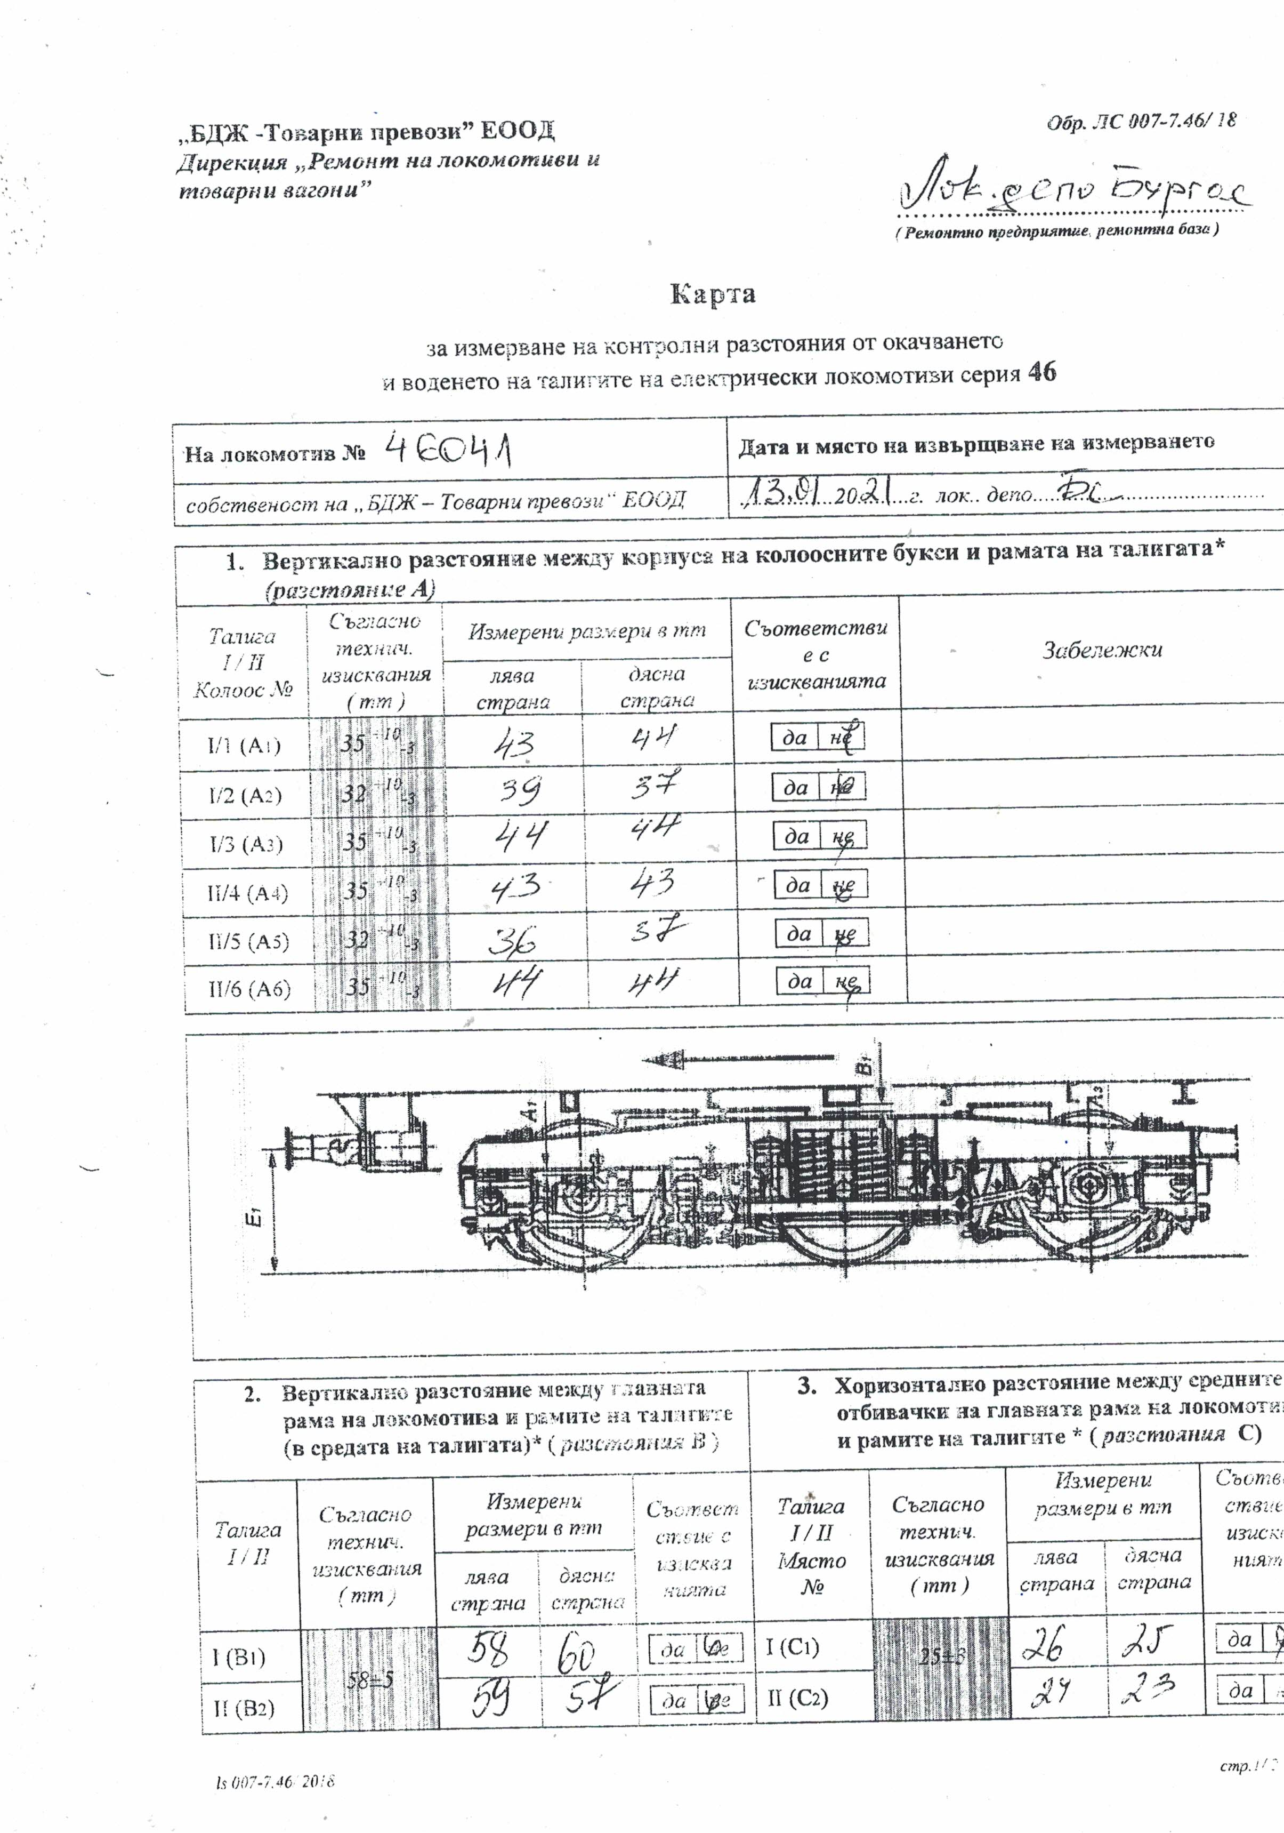
- разликата в сумата от натоварванията на всички леви спрямо сумата от натоварванията на всички десни колела (маркирана с елипса в лилав цвят) е 0,1 kN, или 0 % (при максимално допустима разлика 5 %).
Фиг. 4.19. Карта за измерване на контролните разстояния от окачването и воденето на талигите на локомотив № 46041 от 13.01.2021 г. – лист 1
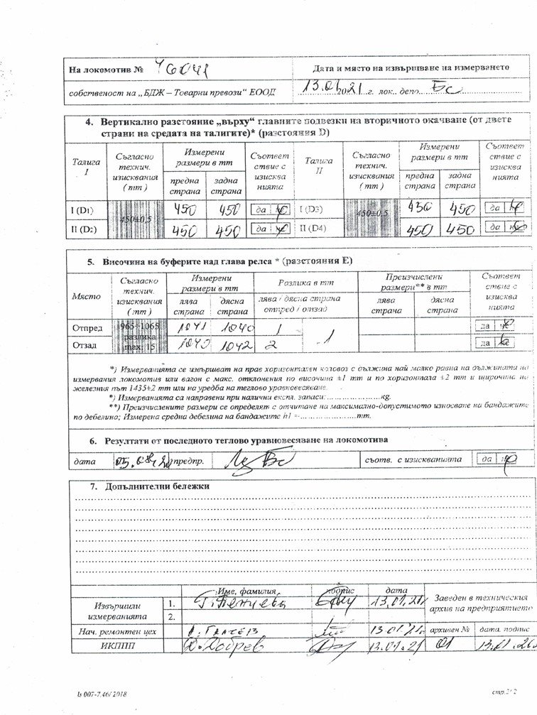
Фиг. 4.20. Карта за измерване на контролните разстояния от окачването и воденето на талигите на локомотив № 46041 от 13.01.2021 г. – лист 2

Данните, показани в Карта за измерване на статичното натоварване в колелата и регулиране на ресорната система (Фиг. 4.12) и в Карта за измерване на контролни разстояния от окачването и воденето на талигите на електрически локомотив № 46041 (Фиг. 4.19 и фиг. 4.20), показват, че всички разлики в натоварванията и контролни разстояния са в допустимите нормативни граници и отговарят на изискванията.
В обобщение, локомотив № 46041 преди произшествието е бил в изправно техническо състояние, т.е. то не може да бъде причина за неговото дерайлиране.
Железопътна инфраструктура:
При преминаването на влака по отклонителния коловоз на стрелка № 11 водеща за трети коловоз в нагорнище с 3,53‰ по посока на движение, дясното водещо колело се покачва по десния отклонителен език на дясната раменна релса на отстояние на 0,53 м от върха на езика и на 2,02 м от началото на стрелката. Мястото на покачване е на км 31+872, а начало на стрелката е на км 31+874 по посока на километража. След като дясното водещо колело се покачва върху главата на дясната раменна релса, вътрешното ляво колело все още е на лявата раменна релса. С отдалечаването на десния реборд по главата на раменната релса със сумарната стойност от дебелината на реборда, широчината на глава език и част от широчината на раменната релса, както и от кривината на лявата раменна релса, последва дерайлирането на лявото колело около км 31+865 вдясно от лявата раменна релса преди полувръзката на левия прав език, където има следи от свличане на лявото колело. Дерайлиралото ляво колело и десните колела на втора и трета колоос, които са се движили нормално по десния отклонителен език, не са позволили дясното колело да се прехвърли вдясно от раменната релса. Констатирано е разстояние между двете раменни релси около 1640 мм, което е принудило дясното колело да се свлече между дясната раменна релса и десния език около опорните клинове на км 31+863. В зоната около четвърти езиков опорен клин има ясно очертани следи от ребордите и бандажите на дясното и лявото колело от дерайлиралата колоос. Последва покачване на лявото колело по лявата контрарелса, а следите от дясното колело се губят в зоната на разстояние на 2,60 м преди върха на сърцето и на 2,40 м след него или на общо разстояние 5м. Ясно очертани следи има в край сърце по стегателните комплекти. Следва движението на дерайлиралото дясно колело в близост на вътрешната релса от нейната външна страна и на лявото колело от вътрешната страна на външната релса в дясната крива по посока на движението на влака. Кривата след стрелка № 11 е с радиус R = 1200 м и надвишение = 80 мм.
Влакът спира на 65 м след край стрелка № 11 на км 31+776.
Размерите на елементите по езиковата част, където възниква произшествието, са следните:
- Дясна права раменна релса с дължина = 14 248 мм.
- Лява дъгова раменна релса с дължина = 14 212 мм.
- Десен отклонителен и ляв прав език с дължина по 12 750 мм.
За по-лесно обръщане на езиците са монтирани по 11 броя плъзгалки, които служат за подпора на същите. В еластичната езикова част, на раменните релси, са монтирани по 4 броя езикови опори, чиято основна цел е да не допускат увеличаване на междурелсието при преминаване на подвижните състави.
Особеностите в надлъжния профил на езиците са следните:
В началото езиците са изтънени и понижени спрямо раменните релси, за да бъдат предпазени от ударите на ребордите и от натоварването на бандажите на подвижния състав. В случая височината на езика при върха е 96,5 мм и постепенно се повишава до 116 мм при широчина 50 мм, където езиците добиват необходимата носимоспособност.
Оценка за състоянието на железния път – езикова част на стрелка № 11. Важна роля тук играят, освен междурелсието, напречното ниво, отклоненията по ос, вертикалното и страничното сработване на раменните релси и езиците, както и състоянието на траверсовата скара, скрепителните материали и баластовата призма.
Анализ на параметрите от констативния протокол на оперативната група за състоянието на стрелката и измерените параметри.
Междурелсие
Междурелсието, съгласувано с напречните на пътя размери на колоосите на подвижните състави, играят една от най-важните роли за безопасно движение. В случая произшествието настъпва в отклонителния коловоз в крива без преходна и без надвишение. В отклонителния коловоз максималното междурелсие за стрелки с радиус R = 300 м и конкретно за случая в езиковата част е както следва:
- в началния настав + 8 мм;
- при връх езици + 11 мм;
- в сечение 30 мм + 11 мм;
- в междинна част + 18 мм.
От констативния протокол на ОГ се вижда, че междурелсието на стрелка № 11, отговаря на Инструкцията за текущо поддържане на железния път и стрелките.
Вътрешното междубандажно разстояние е със стойност 1358,5 мм и дебелина на десен и ляв реборд съответно със стойности 31,6 мм и 27,2 мм. Сумарното им разстояние е 1417,3 мм, което е разстояние между външни повърхнини на ребордите. Това разстояние трябва да бъде най-много 1426 мм и най-малко 1410 мм. Изключителна рядкост е възникване на нащърбяване в зоната от 330 мм до 730 мм от върха на езика, тъй като тук той „се крие“ в скосената част на раменната релса и тя поема вертикалните динамични сили от бандажите.
Напречно ниво на ж. път в отклонителния коловоз в езиковата част на стрелка № 11. Разстоянието между първа и втора колоос е равно на 2,25 м.
Ниво т.0 = 10 м, т.2 = 10 мм; Скрито пропадане – ляво = 5 мм; дясно = 4 мм;
Ниво на със скрито пропадане т.0 = 11 мм,т.2 = 10 мм;
Разлика = 1 мм.

$К=\frac{L}{H}$ = $\frac{2250мм.}{1мм.}=2250$; преход 1:2250 преди точка покачване;

т.0 = 10 мм; т. -2 = 6 мм; скрито т.0 = ляво = 5 мм, дясно = 4 мм; ниво в точка 0 = 11 мм; скрито в т. -2 ляво = няма; дясно = няма. разлика = 11 – 6 мм. = 5 мм;

$К=\frac{L}{H}$ = $\frac{2250мм.}{5мм.}=450$; преход 1:450 след точка на покачване.

На база междуталигово разстояние = 10 300 мм;
Ниво: т.0 = 10 мм; скрито ляво = 5 мм, дясно = 4 мм;
Ниво: т. -10 = 1 мм; скрито ляво = 3 мм, дясно = 2 мм;
Нивото в т.0 = 11 мм; т. -10 = 2 мм, разлика = 9 мм;

$К=\frac{L}{H}$ = $\frac{10 300мм.}{9мм.}=1144$; преход 1:1144.

От изчислените преходи е видно, че няма отклонение от техническите изисквания по Наредба № 58 и Инструкцията за устройство и поддържане на железния път и стрелките.
Състояние на отклонителния коловоз на стрелката по ос.
Състоянието на същия се оценява на база на измерените флешове с хорда 10 м и техните разлики. Основното правило тук е, че на всяка големина на даден флеш отговаря съответен радиус на дадена крива и се определя по $f= \frac{a^{2}}{2R}=\frac{S^{2}}{8R}$;
където:
a = половината от дължината на хордата;
f = измереният флеш в дадена крива;
S = използвана хорда според радиуса;
R = радиус на кривата;
В крива без преходна крива и скорост до 40 км/час, разликата между флешовете се изчислява по $Δf=0,5 x \frac{a^{2}}{2R}±5 мм. => Δf=0,5 x \frac{5^{2}}{2 x 300}=\frac{12,5 x 1000}{600}=20,83 мм;$
В случая измереният флеш в т.5 е 29 мм; и в т.0 = 41 мм; разлика = 12 мм;
Флешът в т. -5 = 44 мм; в т. -10 = 40 мм, в точка – 15 = 39 мм и те са със разлики съответно 3 мм, 4 мм и 1 мм;
Флешът в отклонителния коловоз е в допустими стойности съгласно Таблица № 25 от Инструкцията за устройство и поддържане на железния път и железопътните стрелки.
Теоретичният флеш за крива с R = 300 м се изчислява по $fтеоретичен= \frac{S^{2}}{8R}$ = $\frac{{10}^{2}}{8 x 300}= \frac{100 x 1000}{2400}=41,7 мм.$

Представена е диаграма за измерването на стойностите на стрелка № 11: ниво, междурелсие и флешови разлики.
Няма странично и вертикално сработване по езика и дясната раменна релса.
Състоянието на стрелковата траверсова скара и скрепителните материали е добро.
При наблюдение на преминаващите влакови състави се наблюдават трептения в пътя, които са отбелязани в протокола за измерване включително на скрити пропадания.
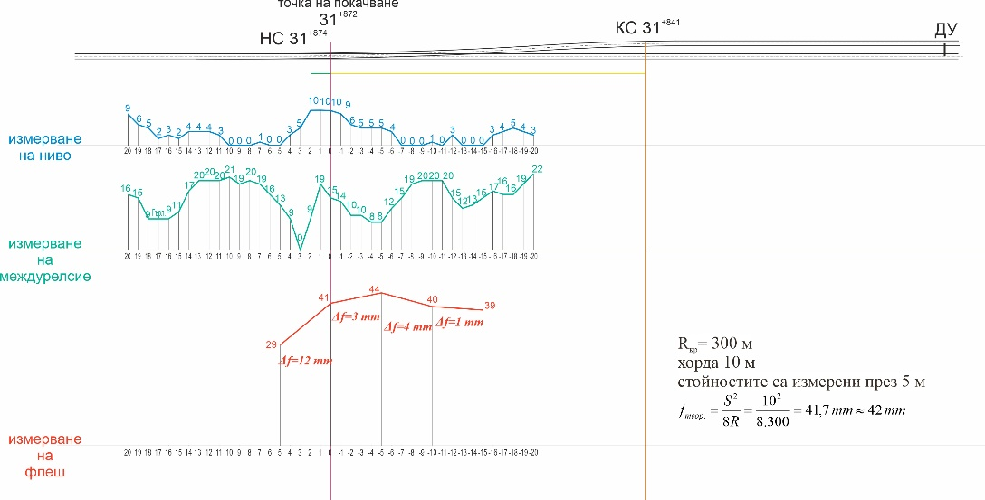
Няма закаляна баластова призма.
Фиг. 4.21. Схема на измерените стойности на стрелка № 11
От направените огледи на десния отклонителен език на стрелка № 11 беше констатирано, че от върха му до 150 мм хоризонтално разстояние от него, няма допир до страничната му работна повърхнина. Липсват и следи от удари от преминалите колело по върха му. Това е доказателство, че езикът е бил много добре уплътнен към раменната релса, която няма никакво вертикално сработване. При това положение езикът е добре защитен в изтънената му част от странични удари и вертикално динамично натоварване от бандажите на колелата. На разстояние 330 мм от върха му до 730 мм с дължина 400 мм при допустими 300 мм има нащърбяване с различна дълбочина, като в средната му част достига до 9 мм при допустими 8 мм. Това измерване се извърши с шублер на 02.02.2021 година. Тези данни се явяват в нарушение на чл. 49, т. 6 от Наредба № 58 и на т.7.4 от Инструкцията за текущо поддържане на железния път и железопътните стрелки. Ясно е, че при движение на колелата на колоосите на подвижните състави в правите участъци на железния път, същите се движат успоредно на релсите. Не така обаче стоят нещата при движение в кривите. В конкретния случай водещата първа колоос на първата триосна талига на локомотива, след преминаването на правата от 10 м между стрелки № 7 и № 11, навлиза в кривата за отклонителния 3-ти коловоз на стрелка № 11, която е без преходна крива и без надвишение. Появява се центробежна сила, като возилото се стреми да продължи пътя си по тангентата. Тя принуждава реборда на първото дясно колело да прилепне плътно към работната странична повърхност на езика. Възможно е появилата се хоризонтална напречна сила да е толкова голяма, че умножена с коефициента на триене, да е преодоляла натиска на колелото. $(H x f>Q)$;
където:
H = напречна хоризонтална сила;
f = коефициент на триене;
Q = натиск колело.
Нащърбяването на езика е предизвикано от откъртен метал в горната му тънка част.
Намаленото сцепление между реборда на дясното колело на първата колоос, вследствие нащърбяването на езика с дължина 400 мм на разстояние 330 мм от неговия връх е предизвикало покачване на реборда върху дясната раменна релса. Комбинацията от всички тези условия е довела до дерайлирането на водещата колоос на локомотива. Уплътнения език към дясната раменна релса в тази зона не е позволил реборда да се вмъкне между дясна раменна релса и прилепналия към нея десен отклонителен език.
б). Мерки, предприети след настъпване на събитието.
Железопътно предприятие:
В Локомотивно депо Бургас след произшествието е извършено балансиране за привеждане в норми на статичното натоварване по колела и по оси на локомотив № 46041.
Железопътна инфраструктура:
След произшествието на стрелка № 11 и на 3-ти коловоз в гара Столник в зоната на дерайлиране на локомотив № 46041 е извършен ремонт на железния път.
в). Допълнителни констатации.
След възникналото дерайлиране на 15.01.2021 г. на стрелка № 11 е продължила експлоатацията на повредения език. Той е подменен с нов на 03.02.2021 г.
6. Препоръки за безопасност
С цел подобряване на безопасността в железопътния транспорт Комисията за разследване в НБРПВВЖТ предлага на ИА ,,Железопътна администрация“ следните препоръки за безопасност адаптирани към ДП НКЖИ и БДЖ ТП ЕООД.
- С препоръка 1 се предлага ДП НКЖИ да засили контрола на комисиите по извършване на месечните и шестмесечни ревизии на железопътните стрелки в гарите.
- С препоръка 2 се предлага ДП НКЖИ да приведе стрелка № 11 в гара Столник в съответствие с Техническите изисквания за железопътната инфраструктура (ТСЖИ на НКЖИ) и Инструкцията за устройство и поддържане на железния път и стрелките, като не се допуска нарушаване на чл. 49, ал. 6, т. 2 от Наредба № 58/ 2.08.2006 г.
- С препоръка 3 се предлага БДЖ ТП ЕООД да извършва периодично регулиране (балансиране) на ресорната система на локомотивите, с оглед изравняване вертикалното натоварване в колелата.

Във връзка с изискванията на чл. 91, ал. 3 от Наредба № 59 от 5.12.2006 г. Комисията за разследване в НБРПВВЖТ, предлага на засегнатите страни и ИА ,,Железопътна администрация“ окончателен доклад, който съдържа информация от извършеното разследване с предложени препоръки за безопасност.
Адресатите по препоръките за безопасност писмено да уведомят заместник-председателят на управителния съвет на НБРПВВЖТ за предприетите мерки за изпълнение.

Комисията от НБРПВВЖТ, изготви окончателен доклад с препоръки за безопасност на 17.05.2021 г.

Председател:
Д-р инж. Бойчо Скробански
Заместник-председател на УС на НБРПВВЖТ

